**МИНИСТЕРСТВО ОБРАЗОВАНИЯ МОСКОВСКОЙ ОБЛАСТИ**

**Государственное бюджетное профессиональное образовательное учреждение Московской области**

**«Воскресенский колледж»**

**Методические указания**

**по выполнению практических занятий**

**МДК.01.02 ДОКУМЕНТАЦИОННОЕ обеспечение логистических процессов**

**курс 2**

**Составитель: Пантелеева Э. А.**

**2024г**

**Организация-разработчик:**

Государственное бюджетное профессиональное образовательное учреждение Московской области «Воскресенский колледж»

**Разработчик**: Пантелеева Э. А.

**Рецензент:**

**___________________ _________________ _____________________**

(место работы) (занимаемая должность) (инициалы, фамилия)

|  |
| --- |
| Одобрено на заседании предметно-цикловой комиссии _____________________________________ дисциплин  Протокол №_______ от «_____» _________ 20____г.  Председатель ПЦК________ /_____________ / |

**Пояснительная записка**

Данное методическое пособие предназначено для студентов, обучающихся по специальности среднего профессионального образования 38.02.03 "Операционная деятельность в логистике".

Цель изучения данной учебной дисциплины - научить студентов составлять формы первичных документов, которые используются для оформления хозяйственных операций, не предусмотренных типовыми образцами, а также формы документов для внутренней отчетности. Важным аспектом является контроль правильности составления документов.

**Перечень практических работ**

|  |  |
| --- | --- |
| Тема практической работы | Количество часов |
| 1. Регистрация и контроль исполнения документов | 2 |
| 2. Составление и оформление типичных документов | 2 |
| 3. Составление и оформление плановой документации | 2 |
| 4. Составление и оформление должностной инструкции | 2 |
| 5. Оформление договора поставки | 2 |
| 6. Оформление договора приемки | 2 |
| 7. Оформление приходных документов в складской логистике | 2 |
| 8. Оформление отгрузочных документов в складской логистике | 2 |
| 9. Составление и оформление поручения экспедитору | 2 |
| 10. Составление и оформление экспедиторской расписки | 2 |
| 11. Составление и оформление складской расписки | 2 |
| 12. Составление деловых писем. | 2 |
| Итого: | 24 |

**Практическая работа № 1**

**Тема:** Регистрация и контроль исполнения документов

**Цель работы:** закрепить теоретические знания, привить навыки по регистрации и контролю исполнения документов

**Задачи:** научиться оформлять коллективные документы, привить навыки работы в команде

**Оборудование:** методические указания по выполнению практической работы,образцы документов

**Теоретическое обоснование:**

Регистрация – это процесс фиксации получения или создания документа путем присвоения ему порядкового номера, даты и записи необходимых сведений в специальных регистрационных формах.

Регистрация документа представляет собой запись учетных данных о документе в соответствии с установленной формой, которая фиксирует факт его создания, отправления или получения.

В регистрации документов существуют три формы: централизованная, децентрализованная и смешанная.

Наиболее эффективной считается централизованная система, при которой все регистрационные операции осуществляются в одном месте или одним работником. Такая система позволяет создать единый справочный центр по документам предприятия и установить единый порядок регистрации. Централизованная система регистрации чаще всего используется в небольших коммерческих предприятиях.

Система децентрализованной регистрации документов предусматривает их регистрацию в местах их создания или исполнения, то есть в структурных подразделениях. Данная форма регистрации документов разрешена в учреждениях, которые имеют отдельные территориальные подразделения. В случае, если годовой документооборот в учреждении составляет 100 тыс. документов и более, и централизованная регистрация невозможна, важнейшие документы должны быть зарегистрированы в канцелярии, а остальные - в соответствующих структурных подразделениях.

В зависимости от особенностей предприятия может использоваться комбинированная система, при которой некоторые документы регистрируются централизованно, а другие - в структурных подразделениях.

Основная цель регистрации заключается в справочно-информационной работе и контроле сроков исполнения документов. Документы регистрируются только один раз в одном месте. Если документ уже зарегистрирован службой ДОУ, то его не нужно регистрировать в структурном подразделении. Аналогично, если документ будет зарегистрирован в структурном подразделении (например, финансовые документы), то служба ДОУ не должна его регистрировать.

Входящие документы, исходящие документы и каждый вид внутренних документов регистрируются отдельными массивами с порядковыми номерами.

Регистрационные номера обновляются ежегодно. Входящие документы регистрируются в день получения, исходящие и внутренние - в день подписания. Приложения к документам не регистрируются отдельно.

В настоящее время существуют три типа регистрационных форм: журнал регистрации, регистрационно-контрольная карточка и компьютерные системы регистрации и контроля исполнения документов, также известные как "системы электронного документооборота".

Основные задачи, которые решает организация контроля за функционированием системы, включают:

1. Обеспечение контроля доступа к документам (см. рисунок 1).

2. Идентификация действий, связанных с документами, включая миграцию документов из одной системы в другую, объединение систем и т.д.

3. Поиск документов в случаях, когда стандартные поисковые средства системы не могут найти нужный документ.

4. Предотвращение потери документов (включая несанкционированное перемещение, изменение или уничтожение).

5. Мониторинг использования системы для обеспечения ее сохранности и защиты информации, а также ведение контрольных записей о действиях с документами (включая включение в систему, регистрацию, классификацию, индексацию, хранение, доступ, использование, миграцию и передачу документов).

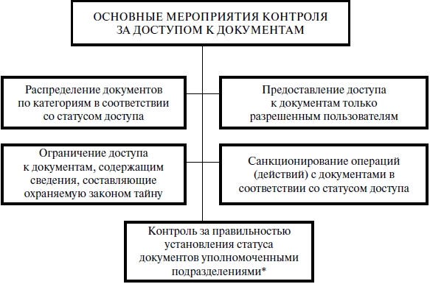

Рисунок 1 - Основные мероприятия контроля за исполнением документам

Руководство службы ДОУ осуществляет систематический контроль за выполнением планов работы и их результатами. Полученные данные контроля анализируются, обобщаются и регулярно предоставляются руководству предприятия. Обобщенная информация используется при подготовке отчетных документов службы ДОУ, включая отчеты в целом.

Отчет представляет собой документ, который подробно отражает итоговые результаты обработки и анализа статистических данных, связанных с выполнением определенного вида работ или деятельности за длительный период времени (например, месяц, квартал и т. д.). Отчетность по работе службы ДОУ осуществляется в соответствии с местными нормативными актами предприятия.

Отчеты о работе службы ДОУ разрабатываются ежегодно, за полугодие и квартал в соответствии с планом работы. Порядок, сроки представления отчетов и состав приложений к ним определяются руководителем предприятия (заместителем руководителя, ответственным за документацию). Пример отчета представлен на рисунке 1. В отчетах помимо показателей работ, достигнутых за отчетный период, также отражаются основные показатели труда сотрудников подразделений.

**Указания по выполнению практической работы:**

Заполнить справку-отчет по исполнению документов в организации:

1 вариант - ООО «ФАБИ»

2 вариант - ООО «Меридиан»

**Контрольные вопросы:**

1. Что такое регистрация документа?

2. Как происходит регистрация документов?

**Критерии оценивания работы:**

|  |  |  |
| --- | --- | --- |
| **Оценка «3»** | **Оценка «4»** | **Оценка «5»** |
| Работа выполнена полностью, обучающийся на заданный вопрос ответить не смог | Работа выполнена полностью, обучающийся на заданный вопрос ответил недостаточно | Работа выполнена полностью, обучающийся правильно ответил на заданный вопрос |

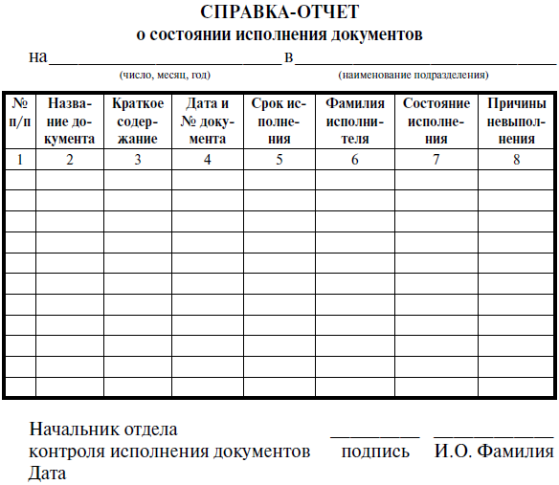

**Практическая работа № 2**

**Тема:** Составление и оформление типичных документов

**Цель работы:** закрепить теоретические знания по составлению и оформлению типичных документов, применяемые в логистике

**Задачи:** обучить навыкам заполнения типичных документов в логистике, научиться оформлять документы

**Оборудование:** методические рекомендации по выполнению практических работ, бланк товарно-транспортной накладной

**Теоретическое обоснование:**

Система управления документами должна обеспечивать своевременный и эффективный доступ пользователей к необходимой информации для выполнения своих обязанностей и бизнес-процессов предприятия, включая подготовку отчетности. Также важно обеспечить быстрый и точный поиск информации, а также ее правильное использование. Весь период хранения документов должна быть обеспечена надежная защита от несанкционированного доступа, повреждения и потери.

По истечении установленных сроков хранения документов, система должна автоматически отбирать их (например, путем размещения во временном информационном массиве). Решение о дальнейшем хранении или уничтожении этих документов принимается уполномоченным органом (должностным лицом) в соответствии с установленными правилами.

Одним из способов оптимизации процессов и использования современных технологических решений является переход к электронной документации. Логистические операции часто выполняются на больших расстояниях. Аккуратное оформление всех коммерческих операций на протяжении всей логистической цепи играет важную роль в обеспечении дисциплины и контроля над процессом. Часто в этот процесс вовлечены несколько компаний, и документальное подтверждение необходимо для выполнения договорных обязательств. Таким образом, документационное обеспечение процесса очень важно, повышение эффективности даже на некоторых операциях и этапах может дать конкурентные преимущества и выигрыш не только во времени, но и в денежном выражении.

Процесс заказа работ по транспортировке можно кратко описать следующим образом: сначала выбирается транспортная компания, затем оформляется доверительное/гарантийное письмо, которое подтверждает и соглашается с ценой услуги. После этого получается счет на оплату, и после поступления денежных средств (предоплата) товар доставляется. При получении товара оплачиваются услуги транспортной компании (постоплата), и в конце получается комплект документов.

Из-за большого количества необходимых документов для грузоперевозок целесообразно разделить их на 4 категории:

1) Документы на груз (от заказчика/грузоотправителя).

2) Документы на автомобиль и водителя для осуществления грузоперевозки (от транспортной компании).

3) Документы для оформления грузоперевозки (договор и заявка).

4) Договор на страхование груза (на грузоперевозку с учетом погрузки и выгрузки).

Для перевозки товара по территории Российской Федерации требуются следующие документы:

Товарно-транспортная накладная (ТТН) - основной документ перевозки, который выписывается грузоотправителем. В транспортном разделе указывается маршрут, данные автомашины и водителя. В товарном разделе указывается перечень, количество, вес и стоимость перевозимого груза, а также перечень дополнительных документов на груз. ТТН должна быть заверена оригинальными печатями и выписывается в 4 экземплярах: один остается на загрузке у грузоотправителя, второй предоставляется грузополучателю, третий передается перевозчику, а четвертый является основанием для расчета оплаты за перевозку и прилагается транспортной компанией к счету на оплату заказчику.

Путевой лист. Необходимый документ со стороны перевозчика. Выписывается автопредприятием.

Договор между грузоотправителем (грузополучателем) и перевозчиком (экспедитором) или заверенная копия договора является основанием для транспортировки груза данным перевозчиком. Вместо договора может быть использована доверенность на перевозку груза, выписанная на водителя грузоотправителем/грузополучателем с оригинальными печатями.

Также могут потребоваться следующие дополнительные документы:

1) Товарная накладная - прилагается, если в товарном разделе ТТН не указан полный перечень груза.

2) Сертификат соответствия и качества, а также паспорт - прилагаются в зависимости от характера груза.

3) Счета-фактуры и договор между поставщиком и покупателем - не являются обязательными, но часто предоставляются для избежания недоразумений с сотрудниками ГАИ.

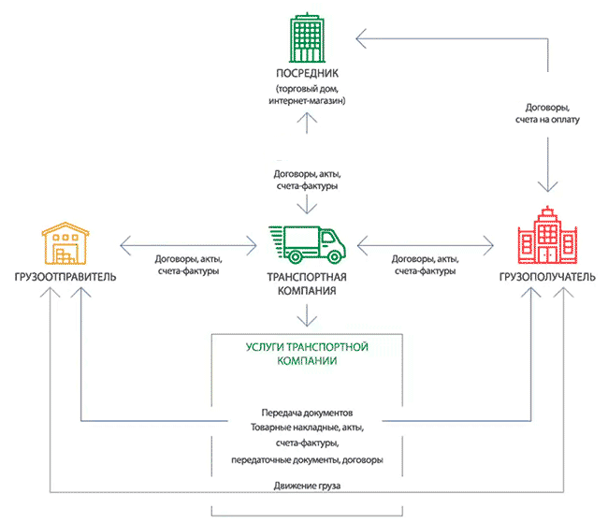

Рисунок 1 - Схема движения документов транспортной компании

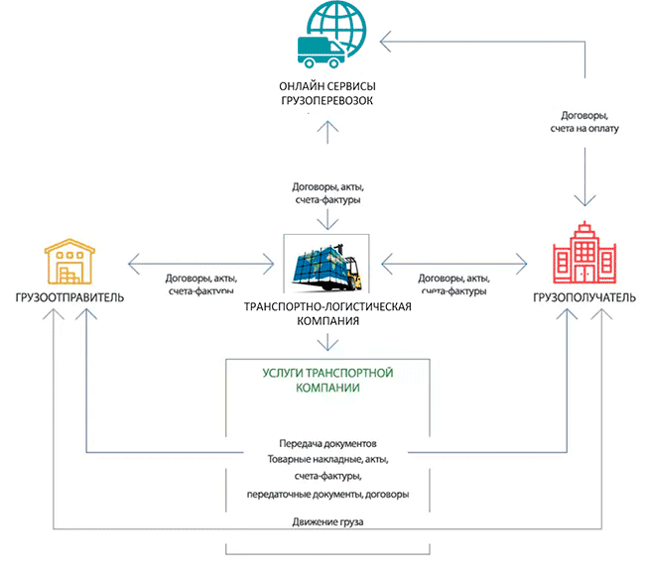

Рисунок 2 - Схема движения документов транспортно-логистической компании

**Указания по выполнению практической работы:**

На занятии необходимо изучить теоретический материал о правилах заполнения товарно-транспортной накладной. После этого ознакомиться с образцом заполнения бланка и самостоятельно оформить пустой бланк, придумав исходные данные.

**Контрольные вопросы:**

1. Документы, используемые при перевозках автомобильным транспортом

|  |  |  |
| --- | --- | --- |
| **Оценка «3»** | **Оценка «4»** | **Оценка «5»** |
| Работа выполнена полностью, обучающийся на заданный вопрос ответить не смог | Работа выполнена полностью, обучающийся на заданный вопрос ответил недостаточно | Работа выполнена полностью, обучающийся правильно ответил на заданный вопрос |

2. Для чего служит документ товарно-транспортная накладная?

**Критерии оценивания работ**

*Типовая межотраслевая форма № 1-Т  
Утверждена постановлением Госкомстата России  
от 28.11.97 №78*

|  |  |  |  |  |  |  |  |  |  |  |  |
| --- | --- | --- | --- | --- | --- | --- | --- | --- | --- | --- | --- |
|  | | | | | | | |  | Коды | | |
| Форма по ОКУД | | | | | | | |  | 0345009 | | |
| **Товарно-транспортная накладная** | | |  | | | | **№** |  |  | | |
|  | | | | (серия) | Дата составления | | |  |  |  |  |
| Грузоотправитель | |  | | | | по ОКПО | |  |  | | |
| Грузополучатель | | полное наименование организации, адрес, номер телефона | | | | по ОКПО | |  |  | | |
|  | | | |
| Плательщик | полное наименование организации, адрес, номер телефона | | | | | по ОКПО | |  |  | | |
|  | | | | |
|  | полное наименование организации, адрес, банковские реквизиты | | | | | | | | | | |

I. ТОВАРНЫЙ РАЗДЕЛ (заполняется грузоотправителем)

|  |  |  |  |  |  |  |  |  |  |  |  |  |  |  |  |  |  |  |  |  |  |  |  |  |  |  |  |
| --- | --- | --- | --- | --- | --- | --- | --- | --- | --- | --- | --- | --- | --- | --- | --- | --- | --- | --- | --- | --- | --- | --- | --- | --- | --- | --- | --- |
| Код продукции (номенклатурный номер) | | | Номер прейскуранта и дополнения к нему | | Артикул или номер  по прейскуранту | | Количество | | Цена, руб. коп. | | Наименование продукции, товара (груза), ТУ, марка, размер, сорт | | | | Единица измерения | | | Вид упаковки | | | Количество мест | | | | Масса, т. | Сумма, руб. коп. | Порядковый номер записи по складской картотеке (грузоотправителю, грузополучателю) |
| 1 | | | 2 | | 3 | | 4 | | 5 | | 6 | | | | 7 | | | 8 | | | 9 | | | | 10 | 11 | 12 |
|  | | |  | |  | |  | |  | |  | | | |  | | |  | | |  | | | |  |  |  |
|  | | |  | |  | |  | |  | |  | | | |  | | |  | | |  | | | |  |  |  |
|  | | |  | |  | |  | |  | |  | | | |  | | |  | | |  | | | |  |  |  |
|  | | |  | |  | |  | |  | |  | | | |  | | |  | | |  | | | |  |  |  |
|  | | |  | |  | |  | |  | |  | | | |  | | |  | | |  | | | |  |  |  |
|  | | |  | |  | |  | |  | |  | | | |  | | |  | | |  | | | |  |  |  |
|  | | |  | |  | |  | |  | |  | | | |  | | |  | | |  | | | |  |  |  |
|  | | |  | |  | |  | |  | |  | | | |  | | |  | | |  | | | |  |  |  |
|  | | |  | |  | |  | |  | |  | | | |  | | |  | | |  | | | |  |  |  |
| Товарная накладная имеет продолжение на | | | | | |  | | | | | листах, на бланках за № | | | | | |  | | | |  | | | | Наценка, % |  |  |
| и содержит | |  | | | | | | | | | | | | порядковых номеров записей | | | | | | | | | | |  |
| Складские или транспортные расходы |  |
|  | | прописью | | | | | | | | | | | |  | | | | | | | | | | |  |
| Всего наименований | | | |  | | | | Масса груза (нетто) | |  | | | | | | | | | |  | |  | Т |  |  |
|  | | | | прописью | | | |  | | прописью | | | | | | | | | |  | |  | Т |  |  |  |  |
| Всего мест |  | | | | | | | Масса груза (брутто) | | | |  | | | | | | | |
| прописью | | | | | | | | | | | | | прописью | | | | | |  | | | | | | Всего к оплате |  |  |
|  | | | | | |
| |  |  |  |  |  |  |  |  |  |  |  |  |  |  |  |  |  |  |  |  |  |  |  |  |  |  |  |  |  | | --- | --- | --- | --- | --- | --- | --- | --- | --- | --- | --- | --- | --- | --- | --- | --- | --- | --- | --- | --- | --- | --- | --- | --- | --- | --- | --- | --- | --- | | Приложение (паспорта, сертификаты и т.п.) на | | | | | | | | | | | |  | | | | | | | | | листах | | | | | | | | |  | | | | | | | | | | | | прописью | | | | | | | | | | | | | | | | | Всего отпущено на сумму | | | | |  | | | | | | | | | | | | | | | | руб. | | | *00* | | коп. | | | прописью | | | | | | | | | | | | | | | | | | | | | | | | | | | | | **Отпуск разрешил** | | | | | | | | | | **Главный (старший)** | | | | | | | | | | | | | | | | | | |  | |  |  | | | |  |  | |  | **бухгалтер** | | | | |  |  | | | |  |  | | | | | | | должность | |  | подпись | | | |  | расшифровка | |  |  | | | | |  | подпись | | | |  | расшифровка | | | | | | | Отпуск груза произвел | | | |  | |  | | |  | | |  | | | | | | |  |  | | | | | | | | | |  | | | |  | | должность | | |  | | | подпись | | | | | | |  | расшифровка подписи | | | | | | | | | |  | М.П. | | | | | | | | | | | | « |  | » | | |  | | | | | 20 | |  | | г. | | | | | | | | | | | | | | | | | |  |  |  |  |  |  |  |  |  |  |  |  |  |  |  |  |  |  |  | | --- | --- | --- | --- | --- | --- | --- | --- | --- | --- | --- | --- | --- | --- | --- | --- | --- | --- | --- | | По доверенности № | | |  | | | | от « » | | | | *июля* | | | | | 20 г. | | | | выданной | |  | | | | | | | | | | | | | | | | | | Груз к перевозке принял | | | |  | | | | | |  | |  | | |  | |  | | |  | | | | должность | | | | | | подпись | | | расшифровка подписи | | | (При личном приеме товара по количеству и ассортименту) | | | | | | | | | | | | | | | | | | | *претензий не имею* | | | | | | | | | | | | | | | | | | |  |  | | | | | | | | | | | | | | | | | | Груз получил грузополучатель | | | | |  | | |  |  | | | |  |  | | | | | | |  | | | | | | должность | | подпись | | | | расшифровка подписи | | | | | | | | | | | | | | | | | |

II. ТРАНСПОРТНЫЙ РАЗДЕЛ

|  |  |  |  |  |  |  |  |  |  |  |  |  |  |  |  |  |  |  |  |  |  |  |  |  |  |  |  |  |  |  |  |  |  |  |  |  |  |  |  |  |  |  |  |  |  |  |  |  |  |  |  |  |  |  |  |  |  |  |  |  |  |  |  |  |  |  |  |  |  |  |  |  |  |  |  |  |  |  |  |  |  |  |  |  |  |  |  |  |  |  |  |  |  |  |  |  |  |  |  |  |  |  |  |  |  |  |  |  |  |  |  |  |
| --- | --- | --- | --- | --- | --- | --- | --- | --- | --- | --- | --- | --- | --- | --- | --- | --- | --- | --- | --- | --- | --- | --- | --- | --- | --- | --- | --- | --- | --- | --- | --- | --- | --- | --- | --- | --- | --- | --- | --- | --- | --- | --- | --- | --- | --- | --- | --- | --- | --- | --- | --- | --- | --- | --- | --- | --- | --- | --- | --- | --- | --- | --- | --- | --- | --- | --- | --- | --- | --- | --- | --- | --- | --- | --- | --- | --- | --- | --- | --- | --- | --- | --- | --- | --- | --- | --- | --- | --- | --- | --- | --- | --- | --- | --- | --- | --- | --- | --- | --- | --- | --- | --- | --- | --- | --- | --- | --- | --- | --- | --- | --- | --- |
| Срок доставки груза « » | | | | | | | | | | | | | | | | |  | | | | | | | | | | | | | 20  г. | | | | | | | | | | | | | | | | | | | | | | | | | | | | | | | | | | | | | | | | | | | | | | | | | | | | | ТТН № | | | | | | | | | | | | | | | | | | | | | | | |  |  | | | | |
| Организация | | | |  | | | | | | | | | | | | | | | | | | | | | | | | | | | | | | | | | | | | | | | | | | | | | | | | Автомобиль | | | | | | | |  | | | | | | | | | | | | | | Государственный номерной знак | | | | | | | | | | | | | |  | | | | | | | | | | | | К путевому листу № | | | | | | |  |  | | | | |
|  | | | | наименование, адрес, номер телефона | | | | | | | | | | | | | | | | | | | | | | | | | | | | | | | | | | | | | | | | | | | | | | | |  | | | | | | | | марка | | | | | | | | | | | | | |  | | | | | | | | | | | | | |  | | | | | | | | | | | |  | | | | | | |  |  | | | | |
| Заказчик (плательщик) | | | | | | | | | | | |  | | | | | | | | | | | | | | | | | | | | | | | | | | | | | | | | | | | | | | | | | | | | | | | | | | | |  |  | | | | | | | | | | | | | | | | | | | | | | | | | | | | | | | | | | | | | | | | | |  |  | | | | |
|  | | | | | | | | | | | | наименование, адрес, номер телефона | | | | | | | | | | | | | | | | | | | | | | | | | | | | | | | | | | | | | | | | | | | | | | | | | | | |  | банковские реквизиты | | | | | | | | | | | | | | | | | | | | | | | | | | | | | | | | | | | | | | | | | |  |  | | | | |
| Водитель | | |  | | | | | | | | | | | | | | | | | | | | | | | | | | | | | | | | | | | | | | | | Удостоверение № | | | | | | | | | | | | |  | | | | | | | | | | | | | | | | | | | | | | | | | | | | | | | | | | | | | | | | | | | | | | | | | | |  |
|  | | | фамилия, имя, отчество | | | | | | | | | | | | | | | | | | | | | | | | | | | | | | | | | | | | | | | |  | | | | | | | | | | | | |  | | | | | | | | | | | | | | | | | | | | | | | | | | | | | | | | | | | | | | | | | | | | | | | | | | |  |
| Лицензионная карточка | | | | | | | | | | | | | стандартная, ограниченная | | | | | | | | | | | | | | | | | | | | | | Вид перевозки | | | | | | | | | | |  | | | | | | | | | | | | | | | | | | | | | | | | | | | | | | | | | | | | | | | | | | | | | | | | | | | | | | | | | Код | | | |  |
| ненужное зачеркнуть | | | | | | | | | | | | | | | | | | | | | |  |
|  | | | | | | | | | | | | | | | | | | | | | | | | | | | | | | | | | | | | | | | | | | | | | | | | | | | | | | | | |
| Регистрационный № | | | | | | | | | |  | | | | | | | | | | | | | серия | | | | |  | | | | | | | | | № | | | | |  | | | | | | | | |  | | | | | | | | | | | | | | | | | | | | | | | | | | | | | | | | | | | | | | | | | | | | | | | | | | | | | | | |  |  | | | | |
| Пункт погрузки | | | | | | | |  | | | | | | | | | | | | | | | | | | | | | | | | | | | | | | | | | | | | | Пункт разгрузки | | | | | | | | | | | |  | | | | | | | | | | | | | | | | | | | | | | | | | | | | | | | | | | | | | | | | | | | | Маршрут | | | | | |  |
|  | | | | | | | | адрес, номер телефона | | | | | | | | | | | | | | | | | | | | | | | | | | | | | | | | | | | | |  | | | | | | | | | | | |  | | | | | | | | | | | | | | | | | | | | | | | | | | | | | | | | | | | | | | | |  | | | | | | | | | |  |  | | | | |
| Переадресовка | | | | | | | |  | | | | | | | | | | | | | | | | | | | | | | | | | | | | | | | | | | | |  | | | | | | | | | | | | | 1. Прицеп | | | | | | | | |  | | | | | | | | | Государственный номерной знак | | | | | | | | | | | | | | |  | | | | | | | Гаражный номер | | | | | | | | | |  |
|  | | | | | | | | наименование и адрес нового грузополучателя | | | | | | | | | | | | | | | | | | | | | | | | | | | | | | | | | | | | номер распоряжения | | | | | | | | | | | | |  | | | | | | | | | марка | | | | | | | | |  | | | | | | | | | | | | | | |  | | | | | | |  | | | | | | | | | |  |  | | | | |
|  | | | | | | | |  | | | | | | | | | | | | | | | | | | | | | | | | | | | | |  | | | | | | | | | | | | | | | | | | | | 2. Прицеп | | | | | | | | | |  | | | | | | | | Государственный номерной знак | | | | | | | | | | | | | | | |  | | | | | | Гаражный номер | | | | | | | | | |  |
|  | | | | | | | | подпись ответственного лица | | | | | | | | | | | | | | | | | | | | | | | | | | | | | СВЕДЕНИЯ О ГРУЗЕ | | | | | | | | | | | | | | | | | | | |  | | | | | | | | | | марка | | | | | | | |  | | | | | | | | | | | | | | | |  | | | | | |  | | | | | | | | | |  |  | | | | |
|  | | | | | | | | | | | | | | | | | | | | | | | | | | | | | | | | | | | | |  | | | | | | | | | | | | | | | | | | | | | | | | | | | | | | | | | | | | | | | | | | | | | | | | | | | | | | | |
| Краткое наименование | | | | | | | | | | | | | | | | | | | | | | | | | С грузом следуют документы | | | | | | | | | | | | | | | | | | | | | | | | Вид упаковки | | | | | | | | | | | | Количество мест | | | | | | | | | | | Способ определения массы | | | | | | | | | | | | | | | Код груза | | | | | | | Номер контейнера | | | | | | | | Класс груза | | | | | | | | | Масса брутто, т | |
| 1 | | | | | | | | | | | | | | | | | | | | | | | | | 2 | | | | | | | | | | | | | | | | | | | | | | | | 3 | | | | | | | | | | | | 4 | | | | | | | | | | | 5 | | | | | | | | | | | | | | | 6 | | | | | | | 7 | | | | | | | | 8 | | | | | | | | | 9 | |
| 1. | | | | | | | | | | | | | | | | | | | | | | | | |  | | | | | | | | | | | | | | | | | | | | | | | |  | | | | | | | | | | | |  | | | | | | | | | | |  | | | | | | | | | | | | | | |  | | | | | | |  | | | | | | | |  | | | | | | | | |  | |
| Указанный груз с исправной пломбой, тарой и упаковкой | | | | | | | | | | | | | | | | | |  | | | | | | | | | Количество | | | | | | | | | | | |  | | Указанный груз с исправной пломбой, тарой и упаковкой | | | | | | | | | | | | | | | | |  | | | | | | | | | | Количество | | | | | | | | | | |  | |  | Количество ездок, заездов | | | | |  | | | | | | | Итого: масса брутто, т | | | | | | | | | | | | | | | |  | | |
| мест | | | | | |  | | | | | |  | | мест | | |  | | | | | | | |  | |  |
|  | | | | | | | | | | | | | | | | | | оттиск | | | | | | | | |  | | | | | | прописью | | | | | |  | |  | | | | | | | | | | | | | | | | | оттиск | | | | | | | | | |  | | | прописью | | | | | | | |  | |  |  | | | | | | | | | | | | | | | | | | | | | | | | | | | | | | |
|
| Массой брутто | | | | | | |  | | | | | | | | | | | | | | | | | | | | к перевозке | | | | | | | | | | | |  | | Массой брутто | | | | | | | | |  | | | | | | | | | | | | | | | | | | сдал | | | | | | | | | | | | |  | Отметки о составленных актах | | | | | | | | | | | | | | – | | | | | | | | | | | | | | | | |
|  | | | | | | | прописью | | | | | | | | | | | | | | | | | | | |  | | | | | | | | | | | |  | |  | | | | | | | | | прописью | | | | | | | | | | | | | | | | | |  | | | | | | | | | | | | |  |  | | | | | | | | | | | | | | | | | | | | | | | | | | | | | | |
| Сдал |  | | | | | | | | | | | | | |  |  | | | | | | | | | |  | | |  | | | | | | | | |  | | Водитель-экспедитор | | | | | | | | | | | | | | |  | | | | | | | | | | | | |  | |  | | | | | | | |  | |  | | Транспортные услуги | | | | | | | | | | – | | | | | | | | | | | | | | | | | | | |
|  | должность | | | | | | | | | | | | | |  | подпись | | | | | | | | | |  | | | расшифровка подписи | | | | | | | | |  | |  | | | | | | | | | | | | | | | подпись | | | | | | | | | | | | |  | | расшифровка подписи | | | | | | | |  | |  | |  | | | | | | | | | |  | | | | | | | | | | | | | | | | | | | |
| Принял водитель- экспедитор | | | | | | | | |  | | | | | | | | | |  | |  | | | | | | | | | | | | | место для штампа | | | |  | | Принял | | | | | | | |  | | | | | |  |  | | | | | | |  |  | | | | | | | | | | | | | | место для штампа | | |  | |  | | | | | | | | | | | | | | | | | | | | | | | | | | | | | |
| подпись | | | | | | | | | |  | | расшифровка подписи | | | | | | | | | | | | |  | |  | | | | | | | | должность | | | | | |  | подпись | | | | | | |  | расшифровка подписи | | | | | | | | | | | | | |  | |  | | | | | | | | | | | | | | | | | | | | | | | | | | | | | |
| Погрузочно-разгрузочные операции | | | | | | | | | | | | | | | | | | | | | | | | | | | | | | | | | | | | | | | | | | | | | | | | | | | | | | | | | | | | | | | | | | | | | | | | | | | | | | | | | | | | | | | | | | | | | | | | | | | | | | | | | | | | | | | | |
| операция | | | | | исполнитель (автовладелец, получатель, отправитель) | | | | | | | | | | | | | | | | | | | | | | | | дополнительные операции (наименование, количество) | | | | | | | | | | | | | | | | | | механизм, грузоподъем- ность, емкость ковша | | | | | | | | | | | | | | | | способ | | | | | | | | | | | | | | | | | | | | | дата (число, месяц), время, ч, мин. | | | | | | | | | | | | | | время дополнительных операций, мин. | | | | | | | | | | | подпись ответствен- ного лица | | | |
| ручной, механизированный, наливом, самосвалом | | | | | | | | | | | | | | | | | | | код | |
| прибытия | | | | | убытия | | | | | | | | |
| 10 | | | | | 11 | | | | | | | | | | | | | | | | | | | | | | | | 12 | | | | | | | | | | | | | | | | | | 13 | | | | | | | | | | | | | | | | 14 | | | | | | | | | | | | | | | | | | | 15 | | 16 | | | | | 17 | | | | | | | | | 18 | | | | | | | | | | | 19 | | | |
| погрузка | | | | |  | | | | | | | | | | | | | | | | | | | | | | | |  | | | | | | | | | | | | | | | | | |  | | | | | | | | | | | | | | | |  | | | | | | | | | | | | | | | | | | |  | |  | | | | |  | | | | | | | | |  | | | | | | | | | | |  | | | |
| разгрузка | | | | |  | | | | | | | | | | | | | | | | | | | | | | | |  | | | | | | | | | | | | | | | | | |  | | | | | | | | | | | | | | | |  | | | | | | | | | | | | | | | | | | |  | |  | | | | |  | | | | | | | | |  | | | | | | | | | | |  | | | |
|  | | | | | | | | | | | | | | | | | | | | | | | | | | | | | | | | | | | | | | | | | | | | | | | | | | | | | | | | | | | | | | | | | | | | | | | | | | | | | | | | | | | | | | | | | | | | | | | | | | | | | | | | | | | | | | | | |
| прочие сведения (заполняется организацией, владельцев автотранспорта) | | | | | | | | | | | | | | | | | | | | | | | | | | | | | | | | | | | | | | | | | | | | | | | | | | | | | | | | | | | | | | | | | | | | | | | | | | | | | | | | | | | | | | | | | | | | | | | Таксировка: | | | | | | | | |  | | | | | | | | |
| расстояние перевозки по группам дорог, км | | | | | | | | | | | | | | | | | | | | | | | | код экспеди- рования груза | | | | | | | | за транспортные услуги | | | | | | | | | | | | | | | сумма штрафа за непра- вильное оформление документов, руб. коп. | | | | | | | | | | | | | | | | поправочный коэффициент | | | | | | | | | | | | | | | | | | | время простоя, ч, мин. | | | | | | | | | | | | |
|  | | | | | | | | | | | | | | | | | |
| всего | | в гор. | | | | I гр. | | | | | II гр. | | | | | | | | | III гр | | | | с клиента | | | | причитается водителю | | | | | | | | | | | расценка водителю | | | | | | | | | | основной тариф | | | | | | | | | под погрузкой | | | | под разгрузкой | | | | | | | | |  | | | | | | | | | | | | | | | | | |
|  | | | | | | | | | | | | | | | | | |
| 20 | | 21 | | | | 22 | | | | | 23 | | | | | | | | | 24 | | | | 25 | | | | | | | | 26 | | | | 27 | | | | | | | | | | | 28 | | | | | | | | | | | | | | | | 29 | | | | | | | | | | 30 | | | | | | | | | 31 | | | | 32 | | | | | | | | |
|  | |  | | | |  | | | | |  | | | | | | | | |  | | | |  | | | | | | | |  | | | |  | | | | | | | | | | |  | | | | | | | | | | | | | | | |  | | | | | | | | | |  | | | | | | | | |  | | | |  | | | | | | | | |  | | | | | | | | | | | | | | | | | |
|  | | | | | | | | | | | | | | | | | | | | | | | | | | | | | | | | | | | | | | | | | | | | | | | | | | | | | | | | | | | | | | | | | | | | | | | | | | | | | | | | | | | | | | | | | | | | |  | | | | | | | | | | | | | | | | | | | |
| Расчет стоимости | | | | | | | | | | | | | | за тонны | | | | | | | | за тонны-км | | | | | | | | | Погрузочно- разгрузочные работы, тонн | | | | | Недогрузка автомобиля и прицепа | | | | | | | | | | | Экспеди- рование | | | | | | Сверхнормативный простой, ч, мин. при | | | | | | | | | | | | | | | | За сроч- ность заказа | | | | | | | За специ- альный транспорт | | | | | | Прочие доплаты | | | Всего | | | | | | | |
|
|  | | | | | | | | | | | | | | | | | | | |
| погрузке | | | | | | разгрузке | | | | | | | | | |
|  | | | | | | | | | | | | | | | | | | | |
| 33 | | | | | | | | 34 | | | | | | | | | 35 | | | | | 36 | | | | | | | | | | | 37 | | | | | | 38 | | | | | | 39 | | | | | | | | | | 40 | | | | | | | 41 | | | | | | 42 | | | 43 | | | | | | | |
|  | | | | | | | | | | | | | | | | | | | |
| Выполнено | | | | | | | | | | | | | |  | | | | | | | |  | | | | | | | | |  | | | | |  | | | | | | | | | | |  | | | | | |  | | | | | |  | | | | | | | | | |  | | | | | | |  | | | | | |  | | |  | | | | | | | | Таксировщик | | | | | |  | | | | | |  |  | | | | | | |
| Расценка, руб. коп. | | | | | | | | | | | | | |  | | | | | | | |  | | | | | | | | |  | | | | |  | | | | | | | | | | |  | | | | | |  | | | | | |  | | | | | | | | | |  | | | | | | |  | | | | | |  | | |  | | | | | | | |  | | | | | | подпись | | | | | |  | расшифровка подписи | | | | | | |
| К оплате, руб. коп. | | | | | | | | | | | | | |  | | | | | | | |  | | | | | | | | |  | | | | |  | | | | | | | | | | |  | | | | | |  | | | | | |  | | | | | | | | | |  | | | | | | |  | | | | | |  | | |  | | | | | | | |  | | | | | | | | | | | | | | | | | | | |

*Типовая межотраслевая форма № 1-Т  
Утверждена постановлением Госкомстата России  
от 28.11.97 №78*

|  |  |  |  |  |  |  |  |  |  |  |  |
| --- | --- | --- | --- | --- | --- | --- | --- | --- | --- | --- | --- |
|  | | | | | | | |  | Коды | | |
| Форма по ОКУД | | | | | | | |  | 0345009 | | |
| **Товарно-транспортная накладная** | | | ***1*** | | | | **№** |  | *87* | | |
|  | | | | (серия) | Дата составления | | |  | *10* | *07* | *2016* |
| Грузоотправитель | | *ЗАО «Строй мир», г. Пермь, Ленинградский пр., д. 80, тел. 8 (765)198-98-98* | | | | по ОКПО | |  | *52564479* | | |
| Грузополучатель | | полное наименование организации, адрес, номер телефона | | | | по ОКПО | |  | *52563456* | | |
| *ООО «СтройДепо», г. Казань, ул. Липовая, д. 5, тел. 8 (7654) 5-21-43* | | | |
| Плательщик | полное наименование организации, адрес, номер телефона | | | | | по ОКПО | |  | *52563456* | | |
| *ООО «СтройДепо», г. Казань, ул. Липовая, д. 5, р/сч. 407038104800000080939* | | | | |
|  | полное наименование организации, адрес, банковские реквизиты | | | | | | | | | | |

I. ТОВАРНЫЙ РАЗДЕЛ (заполняется грузоотправителем)

|  |  |  |  |  |  |  |  |  |  |  |  |  |  |  |  |  |  |  |  |  |  |  |  |  |  |  |  |
| --- | --- | --- | --- | --- | --- | --- | --- | --- | --- | --- | --- | --- | --- | --- | --- | --- | --- | --- | --- | --- | --- | --- | --- | --- | --- | --- | --- |
| Код продукции (номенклатурный номер) | | | Номер прейскуранта и дополнения к нему | | Артикул или номер  по прейскуранту | | Количество | | Цена, руб. коп. | | Наименование продукции, товара (груза), ТУ, марка, размер, сорт | | | | Единица измерения | | | Вид упаковки | | | Количество мест | | | | Масса, т. | Сумма, руб. коп. | Порядковый номер записи по складской картотеке (грузоотправителю, грузополучателю) |
| 1 | | | 2 | | 3 | | 4 | | 5 | | 6 | | | | 7 | | | 8 | | | 9 | | | | 10 | 11 | 12 |
| *8* | | | *–* | | *–* | | *15* | | *28800* | | *Окна* | | | | *Шт.* | | | *Коробка* | | | *30* | | | | *0,08* | *432 000* | *93* |
| *12* | | | *–* | | *–* | | *5* | | *3500* | | *Двери* | | | | *Шт.* | | | *Коробка* | | | *1* | | | | *0,002* | *17 500* | *17* |
|  | | |  | |  | |  | |  | |  | | | |  | | |  | | |  | | | |  |  |  |
|  | | |  | |  | |  | |  | |  | | | |  | | |  | | |  | | | |  |  |  |
|  | | |  | |  | |  | |  | |  | | | |  | | |  | | |  | | | |  |  |  |
|  | | |  | |  | |  | |  | |  | | | |  | | |  | | |  | | | |  |  |  |
|  | | |  | |  | |  | |  | |  | | | |  | | |  | | |  | | | |  |  |  |
|  | | |  | |  | |  | |  | |  | | | |  | | |  | | |  | | | |  |  |  |
|  | | |  | |  | |  | |  | |  | | | |  | | |  | | |  | | | |  |  |  |
| Товарная накладная имеет продолжение на | | | | | | – | | | | | листах, на бланках за № | | | | | |  | | | |  | | | | Наценка, % | – |  |
| и содержит | | *Два* | | | | | | | | | | | | порядковых номеров записей | | | | | | | | | | |  |
| Складские или транспортные расходы | – |
|  | | прописью | | | | | | | | | | | |  | | | | | | | | | | |  |
| Всего наименований | | | | *Два* | | | | Масса груза (нетто) | | *Семьдесят восемь кг* | | | | | | | | | | *0,078* | |  | Т |  |  |
|  | | | | прописью | | | |  | | прописью | | | | | | | | | | *0,082* | |  | Т |  |  |  |  |
| Всего мест | *Тридцать одно* | | | | | | | Масса груза (брутто) | | | | *Восемьдесят два кг* | | | | | | | |
| прописью | | | | | | | | | | | | | прописью | | | | | |  | | | | | | Всего к оплате | *449 500* |  |
|  | | | | | |
| |  |  |  |  |  |  |  |  |  |  |  |  |  |  |  |  |  |  |  |  |  |  |  |  |  |  |  |  |  | | --- | --- | --- | --- | --- | --- | --- | --- | --- | --- | --- | --- | --- | --- | --- | --- | --- | --- | --- | --- | --- | --- | --- | --- | --- | --- | --- | --- | --- | | Приложение (паспорта, сертификаты и т.п.) на | | | | | | | | | | | | – | | | | | | | | | листах | | | | | | | | |  | | | | | | | | | | | | прописью | | | | | | | | | | | | | | | | | Всего отпущено на сумму | | | | | *Четыреста сорок девять тысяч пятьсот* | | | | | | | | | | | | | | | | руб. | | | *00* | | коп. | | | прописью | | | | | | | | | | | | | | | | | | | | | | | | | | | | | **Отпуск разрешил** | | | | | | | | | | **Главный (старший)** | | | | | | | | | | | | | | | | | | | *Ком. директор* | |  | *Иванов* | | | |  | *А.И. Иванов* | |  | **бухгалтер** | | | | |  | *Мишкина* | | | |  | *Н.В. Мишкина* | | | | | | | должность | |  | подпись | | | |  | расшифровка | |  |  | | | | |  | подпись | | | |  | расшифровка | | | | | | | Отпуск груза произвел | | | |  | | *Кладовщик* | | |  | | | *Зуев* | | | | | | |  | *С.В. Зуев* | | | | | | | | | |  | | | |  | | должность | | |  | | | подпись | | | | | | |  | расшифровка подписи | | | | | | | | | |  | М.П. | | | | | | | | | | | | « | *10* | » | | | *июля* | | | | | 20 | | *16* | | г. | | | | | | | | | | | | | | | | | |  |  |  |  |  |  |  |  |  |  |  |  |  |  |  |  |  |  |  | | --- | --- | --- | --- | --- | --- | --- | --- | --- | --- | --- | --- | --- | --- | --- | --- | --- | --- | --- | | По доверенности № | | | *15* | | | | от « *10* » | | | | *июля* | | | | | 20 *16* г. | | | | выданной | | *ЗАО «Перевозчик»* | | | | | | | | | | | | | | | | | | Груз к перевозке принял | | | | *водитель* | | | | | |  | | *Лапин* | | |  | | *А.В.Лапин* | | |  | | | | должность | | | | | | подпись | | | расшифровка подписи | | | (При личном приеме товара по количеству и ассортименту) | | | | | | | | | | | | | | | | | | | *претензий не имею* | | | | | | | | | | | | | | | | | | |  |  | | | | | | | | | | | | | | | | | | Груз получил грузополучатель | | | | | *Кладовщик* | | |  | *Лобов* | | | |  | *Н.П. Лобов* | | | | | | |  | | | | | | должность | | подпись | | | | расшифровка подписи | | | | | | | | | | | | | | | | | |

II. ТРАНСПОРТНЫЙ РАЗДЕЛ

|  |  |  |  |  |  |  |  |  |  |  |  |  |  |  |  |  |  |  |  |  |  |  |  |  |  |  |  |  |  |  |  |  |  |  |  |  |  |  |  |  |  |  |  |  |  |  |  |  |  |  |  |  |  |  |  |  |  |  |  |  |  |  |  |  |  |  |  |  |  |  |  |  |  |  |  |  |  |  |  |  |  |  |  |  |  |  |  |  |  |  |  |  |  |  |  |  |  |  |  |  |  |  |  |  |  |  |  |  |  |  |  |  |
| --- | --- | --- | --- | --- | --- | --- | --- | --- | --- | --- | --- | --- | --- | --- | --- | --- | --- | --- | --- | --- | --- | --- | --- | --- | --- | --- | --- | --- | --- | --- | --- | --- | --- | --- | --- | --- | --- | --- | --- | --- | --- | --- | --- | --- | --- | --- | --- | --- | --- | --- | --- | --- | --- | --- | --- | --- | --- | --- | --- | --- | --- | --- | --- | --- | --- | --- | --- | --- | --- | --- | --- | --- | --- | --- | --- | --- | --- | --- | --- | --- | --- | --- | --- | --- | --- | --- | --- | --- | --- | --- | --- | --- | --- | --- | --- | --- | --- | --- | --- | --- | --- | --- | --- | --- | --- | --- | --- | --- | --- | --- | --- | --- |
| Срок доставки груза « *10* » | | | | | | | | | | | | | | | | | *июля* | | | | | | | | | | | | | 20 *16*  г. | | | | | | | | | | | | | | | | | | | | | | | | | | | | | | | | | | | | | | | | | | | | | | | | | | | | | | ТТН № | | | | | | | | | | | | | | | | | | | | | | |  | *17* | | | | |
| Организация | | | | *ЗАО "Перевозчик", г. Екатеринбург, ул. Адмирала Макарова, д. 4* | | | | | | | | | | | | | | | | | | | | | | | | | | | | | | | | | | | | | | | | | | | | | | | | Автомобиль | | | | | | | | *Тойота* | | | | | | | | | | | | | | Государственный номерной знак | | | | | | | | | | | | | | *М 092 97* | | | | | | | | | | | | К путевому листу № | | | | | | |  | *185* | | | | |
|  | | | | наименование, адрес, номер телефона | | | | | | | | | | | | | | | | | | | | | | | | | | | | | | | | | | | | | | | | | | | | | | | |  | | | | | | | | марка | | | | | | | | | | | | | |  | | | | | | | | | | | | | |  | | | | | | | | | | | |  | | | | | | |  |  | | | | |
| Заказчик (плательщик) | | | | | | | | | | | | *ООО «СтройДепо», г. Казань, ул. Липовая, д. 5, тел. 8 (7654) 5-21-43* | | | | | | | | | | | | | | | | | | | | | | | | | | | | | | | | | | | | | | | | | | | | | | | | | | | |  | *р/сч. 407038104800000080939* | | | | | | | | | | | | | | | | | | | | | | | | | | | | | | | | | | | | | | | | | |  |  | | | | |
|  | | | | | | | | | | | | наименование, адрес, номер телефона | | | | | | | | | | | | | | | | | | | | | | | | | | | | | | | | | | | | | | | | | | | | | | | | | | | |  | банковские реквизиты | | | | | | | | | | | | | | | | | | | | | | | | | | | | | | | | | | | | | | | | | |  | – | | | | |
| Водитель | | | *А.В. Лапин* | | | | | | | | | | | | | | | | | | | | | | | | | | | | | | | | | | | | | | | | Удостоверение № | | | | | | | | | | | | | *340203* | | | | | | | | | | | | | | | | | | | | | | | | | | | | | | | | | | | | | | | | | | | | | | | | | | |  |
|  | | | фамилия, имя, отчество | | | | | | | | | | | | | | | | | | | | | | | | | | | | | | | | | | | | | | | |  | | | | | | | | | | | | |  | | | | | | | | | | | | | | | | | | | | | | | | | | | | | | | | | | | | | | | | | | | | | | | | | | |  |
| Лицензионная карточка | | | | | | | | | | | | | стандартная, ограниченная | | | | | | | | | | | | | | | | | | | | | | Вид перевозки | | | | | | | | | | | *коммерческий* | | | | | | | | | | | | | | | | | | | | | | | | | | | | | | | | | | | | | | | | | | | | | | | | | | | | | | | | | Код | | | |  |
| ненужное зачеркнуть | | | | | | | | | | | | | | | | | | | | | |  |
|  | | | | | | | | | | | | | | | | | | | | | | | | | | | | | | | | | | | | | | | | | | | | | | | | | | | | | | | | |
| Регистрационный № | | | | | | | | | | *420* | | | | | | | | | | | | | серия | | | | | *АИ* | | | | | | | | | № | | | | | *4356* | | | | | | | | |  | | | | | | | | | | | | | | | | | | | | | | | | | | | | | | | | | | | | | | | | | | | | | | | | | | | | | | | |  | – | | | | |
| Пункт погрузки | | | | | | | | *г. Пермь, Ленинградский пр., д. 80, тел. 8 (765)198-98-98* | | | | | | | | | | | | | | | | | | | | | | | | | | | | | | | | | | | | | Пункт разгрузки | | | | | | | | | | | | *г. Казань, ул. Липовая, д. 5, тел. 8 (7654) 5-21-43* | | | | | | | | | | | | | | | | | | | | | | | | | | | | | | | | | | | | | | | | | | | | Маршрут | | | | | |  |
|  | | | | | | | | адрес, номер телефона | | | | | | | | | | | | | | | | | | | | | | | | | | | | | | | | | | | | |  | | | | | | | | | | | |  | | | | | | | | | | | | | | | | | | | | | | | | | | | | | | | | | | | | | | | |  | | | | | | | | | |  | – | | | | |
| Переадресовка | | | | | | | |  | | | | | | | | | | | | | | | | | | | | | | | | | | | | | | | | | | | |  | | | | | | | | | | | | | 1. Прицеп | | | | | | | | | – | | | | | | | | | Государственный номерной знак | | | | | | | | | | | | | | | – | | | | | | | Гаражный номер | | | | | | | | | |  |
|  | | | | | | | | наименование и адрес нового грузополучателя | | | | | | | | | | | | | | | | | | | | | | | | | | | | | | | | | | | | номер распоряжения | | | | | | | | | | | | |  | | | | | | | | | марка | | | | | | | | |  | | | | | | | | | | | | | | |  | | | | | | |  | | | | | | | | | |  | – | | | | |
|  | | | | | | | |  | | | | | | | | | | | | | | | | | | | | | | | | | | | | |  | | | | | | | | | | | | | | | | | | | | 2. Прицеп | | | | | | | | | | – | | | | | | | | Государственный номерной знак | | | | | | | | | | | | | | | | – | | | | | | Гаражный номер | | | | | | | | | |  |
|  | | | | | | | | подпись ответственного лица | | | | | | | | | | | | | | | | | | | | | | | | | | | | | СВЕДЕНИЯ О ГРУЗЕ | | | | | | | | | | | | | | | | | | | |  | | | | | | | | | | марка | | | | | | | |  | | | | | | | | | | | | | | | |  | | | | | |  | | | | | | | | | |  |  | | | | |
|  | | | | | | | | | | | | | | | | | | | | | | | | | | | | | | | | | | | | |  | | | | | | | | | | | | | | | | | | | | | | | | | | | | | | | | | | | | | | | | | | | | | | | | | | | | | | | |
| Краткое наименование | | | | | | | | | | | | | | | | | | | | | | | | | С грузом следуют документы | | | | | | | | | | | | | | | | | | | | | | | | Вид упаковки | | | | | | | | | | | | Количество мест | | | | | | | | | | | Способ определения массы | | | | | | | | | | | | | | | Код груза | | | | | | | Номер контейнера | | | | | | | | Класс груза | | | | | | | | | Масса брутто, т | |
| 1 | | | | | | | | | | | | | | | | | | | | | | | | | 2 | | | | | | | | | | | | | | | | | | | | | | | | 3 | | | | | | | | | | | | 4 | | | | | | | | | | | 5 | | | | | | | | | | | | | | | 6 | | | | | | | 7 | | | | | | | | 8 | | | | | | | | | 9 | |
| 1. *Окна* | | | | | | | | | | | | | | | | | | | | | | | | | – | | | | | | | | | | | | | | | | | | | | | | | | *Коробка* | | | | | | | | | | | | *30* | | | | | | | | | | | *Нормативный* | | | | | | | | | | | | | | | – | | | | | | | – | | | | | | | | / | | | | | | | | | *0,08* | |
| 2. *Двери* | | | | | | | | | | | | | | | | | | | | | | | | | – | | | | | | | | | | | | | | | | | | | | | | | | *Коробка* | | | | | | | | | | | | *1* | | | | | | | | | | | *Нормативный* | | | | | | | | | | | | | | | – | | | | | | | – | | | | | | | | / | | | | | | | | | *0,02* | |
| Указанный груз с исправной пломбой, тарой и упаковкой | | | | | | | | | | | | | | | | | |  | | | | | | | | | Количество | | | | | | | | | | | |  | | Указанный груз с исправной пломбой, тарой и упаковкой | | | | | | | | | | | | | | | | |  | | | | | | | | | | Количество | | | | | | | | | | |  | | |  | Количество ездок, заездов | | | |  | | | | | | | Итого: масса брутто, т | | | | | | | | | | | | | | | | *0,082* | | |
| мест | | | | | | *Тридцать одно* | | | | | |  | | мест | | | *Тридцать одно* | | | | | | | |  | | |  |
|  | | | | | | | | | | | | | | | | | | оттиск | | | | | | | | |  | | | | | | прописью | | | | | |  | |  | | | | | | | | | | | | | | | | | оттиск | | | | | | | | | |  | | | прописью | | | | | | | |  | | |  |  | | | | | | | | | | | | | | | | | | | | | | | | | | | | | |
|
| Массой брутто | | | | | | | *Восемьдесят два кг* | | | | | | | | | | | | | | | | | | | | к перевозке | | | | | | | | | | | |  | | Массой брутто | | | | | | | | | *Восемьдесят два кг* | | | | | | | | | | | | | | | | | | сдал | | | | | | | | | | | |  | | | Отметки о составленных актах | | | | | | | | | | | | | – | | | | | | | | | | | | | | | | |
|  | | | | | | | прописью | | | | | | | | | | | | | | | | | | | |  | | | | | | | | | | | |  | |  | | | | | | | | | прописью | | | | | | | | | | | | | | | | | |  | | | | | | | | | | | |  | | |  | | | | | | | | | | | | | | | | | | | | | | | | | | | | | |
| Сдал | *Кладовщик* | | | | | | | | | | | | | |  | *Зуев* | | | | | | | | | |  | | | *С.В. Зуев* | | | | | | | | |  | | Водитель-экспедитор | | | | | | | | | | | | | | | *Лапин* | | | | | | | | | | | | |  | | *А.В. Лапин* | | | | | | | |  | | |  | | Транспортные услуги | | | | | | | | | – | | | | | | | | | | | | | | | | | | | |
|  | должность | | | | | | | | | | | | | |  | подпись | | | | | | | | | |  | | | расшифровка подписи | | | | | | | | |  | |  | | | | | | | | | | | | | | | подпись | | | | | | | | | | | | |  | | расшифровка подписи | | | | | | | |  | | |  | |  | | | | | | | | |  | | | | | | | | | | | | | | | | | | | |
| Принял водитель- экспедитор | | | | | | | | | *Кузин* | | | | | | | | | |  | | *А.В. Кузин* | | | | | | | | | | | | | место для штампа | | | |  | | Принял | | | | | | | | *Кладовщик* | | | | | |  | *Лобов* | | | | | | |  | *Н.П. Лобов* | | | | | | | | | | | | | | место для штампа | | |  | | |  | | | | | | | | | | | | | | | | | | | | | | | | | | | | |
| подпись | | | | | | | | | |  | | расшифровка подписи | | | | | | | | | | | | |  | |  | | | | | | | | должность | | | | | |  | подпись | | | | | | |  | расшифровка подписи | | | | | | | | | | | | | |  | | |  | | | | | | | | | | | | | | | | | | | | | | | | | | | | |
| Погрузочно-разгрузочные операции | | | | | | | | | | | | | | | | | | | | | | | | | | | | | | | | | | | | | | | | | | | | | | | | | | | | | | | | | | | | | | | | | | | | | | | | | | | | | | | | | | | | | | | | | | | | | | | | | | | | | | | | | | | | | | | | |
| операция | | | | | исполнитель (автовладелец, получатель, отправитель) | | | | | | | | | | | | | | | | | | | | | | | | дополнительные операции (наименование, количество) | | | | | | | | | | | | | | | | | | механизм, грузоподъем- ность, емкость ковша | | | | | | | | | | | | | | | | способ | | | | | | | | | | | | | | | | | | | | | | дата (число, месяц), время, ч, мин. | | | | | | | | | | | | | время дополнительных операций, мин. | | | | | | | | | | | подпись ответственного лица | | | |
| ручной, механизированный, наливом, самосвалом | | | | | | | | | | | | | | | | | | | | код | |
| прибытия | | | | убытия | | | | | | | | |
| 10 | | | | | 11 | | | | | | | | | | | | | | | | | | | | | | | | 12 | | | | | | | | | | | | | | | | | | 13 | | | | | | | | | | | | | | | | 14 | | | | | | | | | | | | | | | | | | | | 15 | | 16 | | | | 17 | | | | | | | | | 18 | | | | | | | | | | | 19 | | | |
| погрузка | | | | | *ЗАО «СтройМир»* | | | | | | | | | | | | | | | | | | | | | | | | *–* | | | | | | | | | | | | | | | | | | *–* | | | | | | | | | | | | | | | | *ручной* | | | | | | | | | | | | | | | | | | | | *–* | | *10 час. 00 мин.* | | | | *10 час. 42 мин.* | | | | | | | | | *–* | | | | | | | | | | | *Кузин* | | | |
| разгрузка | | | | | *ООО «СтройДепо»* | | | | | | | | | | | | | | | | | | | | | | | | *–* | | | | | | | | | | | | | | | | | | *–* | | | | | | | | | | | | | | | | *ручной* | | | | | | | | | | | | | | | | | | | | *–* | | *15 час. 00 мин.* | | | | *16 час. 10 мин.* | | | | | | | | | *–* | | | | | | | | | | | *Кузин* | | | |
|  | | | | | | | | | | | | | | | | | | | | | | | | | | | | | | | | | | | | | | | | | | | | | | | | | | | | | | | | | | | | | | | | | | | | | | | | | | | | | | | | | | | | | | | | | | | | | | | | | | | | | | | | | | | | | | | | |
| прочие сведения (заполняется организацией, владельцев автотранспорта) | | | | | | | | | | | | | | | | | | | | | | | | | | | | | | | | | | | | | | | | | | | | | | | | | | | | | | | | | | | | | | | | | | | | | | | | | | | | | | | | | | | | | | | | | | | | | | | Таксировка: | | | | | | | | | *зарплата водителю* | | | | | | | | |
| расстояние перевозки по группам дорог, км | | | | | | | | | | | | | | | | | | | | | | | | код экспеди- рования груза | | | | | | | | за транспортные услуги | | | | | | | | | | | | | | | сумма штрафа за непра- вильное оформление документов, руб. коп. | | | | | | | | | | | | | | | | поправочный коэффициент | | | | | | | | | | | | | | | | | | | | время простоя, ч, мин. | | | | | | | | | | | |
| *по тарифу* | | | | | | | | | | | | | | | | | |
| всего | | в гор. | | | | I гр. | | | | | II гр. | | | | | | | | | III гр | | | | с клиента | | | | причитается водителю | | | | | | | | | | | расценка водителю | | | | | | | | | | основной тариф | | | | | | | | | | под погрузкой | | | под разгрузкой | | | | | | | | | *30% – 2460 х 30% = 738 руб. 00 коп.* | | | | | | | | | | | | | | | | | |
|  | | | | | | | | | | | | | | | | | |
| 20 | | 21 | | | | 22 | | | | | 23 | | | | | | | | | 24 | | | | 25 | | | | | | | | 26 | | | | 27 | | | | | | | | | | | 28 | | | | | | | | | | | | | | | | 29 | | | | | | | | | | 30 | | | | | | | | | | 31 | | | 32 | | | | | | | | |
| *300* | | *45* | | | | *–* | | | | | *–* | | | | | | | | | *–* | | | | *–* | | | | | | | | *2460=* | | | | *738=* | | | | | | | | | | | *–* | | | | | | | | | | | | | | | | *–* | | | | | | | | | | *–* | | | | | | | | | | *–* | | | *–* | | | | | | | | |  | | | | | | | | | | | | | | | | | |
|  | | | | | | | | | | | | | | | | | | | | | | | | | | | | | | | | | | | | | | | | | | | | | | | | | | | | | | | | | | | | | | | | | | | | | | | | | | | | | | | | | | | | | | | | | | | | |  | | | | | | | | | | | | | | | | | | | |
| Расчет стоимости | | | | | | | | | | | | | | за тонны | | | | | | | | за тонны-км | | | | | | | | | Погрузочно- разгрузочные работы, тонн | | | | | Недогрузка автомобиля и прицепа | | | | | | | | | | | Экспеди- рование | | | | | | Сверхнормативный простой, ч, мин. при | | | | | | | | | | | | | | | | За сроч- ность заказа | | | | | | | За специ- альный транспорт | | | | | | | Прочие доплаты | | | Всего | | | | | | |
|
|  | | | | | | | | | | | | | | | | | | | |
| погрузке | | | | | | разгрузке | | | | | | | | | |
|  | | | | | | | | | | | | | | | | | | | |
| 33 | | | | | | | | 34 | | | | | | | | | 35 | | | | | 36 | | | | | | | | | | | 37 | | | | | | 38 | | | | | | 39 | | | | | | | | | | 40 | | | | | | | 41 | | | | | | | 42 | | | 43 | | | | | | |
|  | | | | | | | | | | | | | | | | | | | |
| Выполнено | | | | | | | | | | | | | | *0,082* | | | | | | | | *246* | | | | | | | | | *–* | | | | | *–* | | | | | | | | | | | *–* | | | | | | *–* | | | | | | *–* | | | | | | | | | | *–* | | | | | | | *–* | | | | | | | *–* | | | *–* | | | | | | | Таксировщик | | | | | | *Котов* | | | | | |  | *А.И. Котов* | | | | | | |
| Расценка, руб. коп. | | | | | | | | | | | | | | *100-00* | | | | | | | | *10-00* | | | | | | | | | *–* | | | | | *–* | | | | | | | | | | | *–* | | | | | | *–* | | | | | | *–* | | | | | | | | | | *–* | | | | | | | *–* | | | | | | | *–* | | | *–* | | | | | | |  | | | | | | подпись | | | | | |  | расшифровка подписи | | | | | | |
| К оплате, руб. коп. | | | | | | | | | | | | | | *8,2* | | | | | | | | *2460* | | | | | | | | | *–* | | | | | *–* | | | | | | | | | | | *–* | | | | | | *–* | | | | | | *–* | | | | | | | | | | *–* | | | | | | | *–* | | | | | | | *–* | | | *2468,2* | | | | | | |  | | | | | | | | | | | | | | | | | | | |

**Практическая работа № 3**

**Тема:** Составление и оформление плановой документации

**Цель работы:** научится составлять и оформлять плановую документацию в организации

**Задачи:** ознакомиться с основными видами плановой документации, обучить навыкам заполнения документов

**Оборудование:** методические указания по выполнению практической работы

**Теоретическое обоснование:**

Плановые документы, которые фиксируют результаты планирования деятельности организации, могут иметь различные названия, содержание и форму. Некоторые из них включают план, перспективный план, программа, график, схема и другие.

Программа представляет собой документ, который включает в себя обоснование и основные направления развития определенной отрасли управления или деятельности.

Программа и генеральная схема обычно имеют комплексный характер и затрагивают интересы нескольких органов исполнительной власти, организаций, учреждений и территорий. Эти документы позволяют решать сложные проблемы, требующие согласованных действий нескольких министерств, ведомств и организаций. Программа или генеральная схема определяют основные направления и общее содержание работ, которые обычно выполняются в течение длительного времени. Они являются более крупномасштабными документами по сравнению с планом.

Плановая документация всегда составляется на определенный срок: несколько лет, год, полгода или период выполнения конкретных работ, установленный распорядительным документом или договором. Плановые документы разрабатываются на различных уровнях - федеральном, территориальном, в отдельных организациях.

План – это документ, который определяет список запланированных мероприятий, их порядок и объем.

Обычно планирование деятельности конкретной организации осуществляется в виде плана, программы или графика. Планы и программы могут быть разработаны на длительный период (до нескольких лет) или для текущего планирования деятельности.

Планирование текущей деятельности осуществляется в виде годовых и квартальных планов работы управления, группы, службы, а также планов и программ командировок, графиков отпусков и планов выполнения ключевых видов работ, необходимых для успешной работы организации. Начальники соответствующих подразделений руководят процессом планирования работы структурных подразделений службы ДОУ предприятия, обычно на полугодие или квартал вперед. Порядок планирования, включая сроки разработки плана, формы документов и т. д., определяется руководителем службы ДОУ.

В проекте плана структурного подразделения отражаются основные показатели по видам работ, которые выполняются соответствующими подразделениями. Эти показатели включают наименования работ, их объемы, сроки выполнения и исполнителей. Проект плана структурного подразделения согласовывается с заинтересованными сторонами и затем утверждается руководителем службы ДОУ. Индивидуальное планирование осуществляется работниками службы ДОУ в соответствии с указаниями их руководителя и начальников соответствующих подразделений (в составе службы ДОУ). Работник составляет проект индивидуального плана на предстоящий месяц на основе плана работы подразделения.

Планы работников подразделений службы ДОУ, составленные техническими исполнителями и специалистами, утверждают начальники соответствующих подразделений. Планы работы начальников подразделений службы ДОУ утверждаются ее руководителем, а план работы последнего – руководителем предприятия (или заместителем руководителя, ответственным за документационное обеспечение управления).

**Вариант 1**

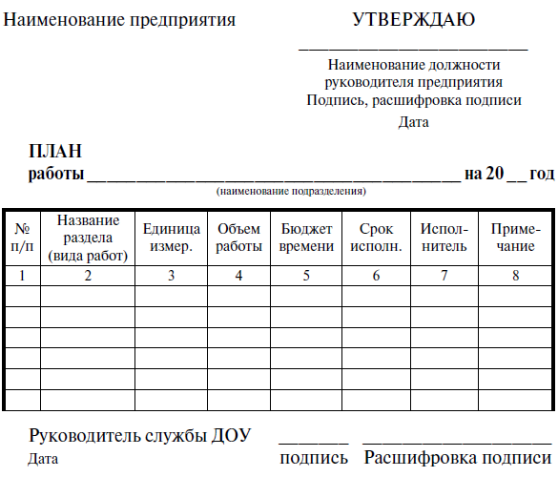

**Вариант 2**

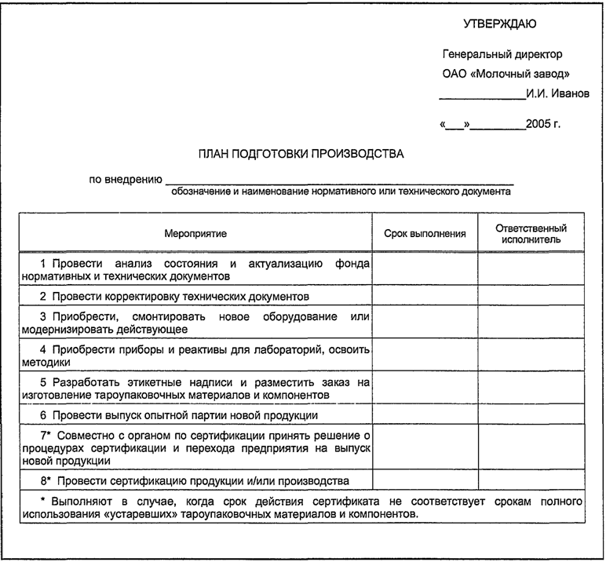

**Указания по выполнению практической работы:**

Составить план работы организации по вариантам.

**Контрольные вопросы:**

1. Кто подписывает плановую документацию?

2. На какой период составляется плановая документация?

**Критерии оценивания работы:**

|  |  |  |
| --- | --- | --- |
| **Оценка «3»** | **Оценка «4»** | **Оценка «5»** |
| Работа выполнена полностью, обучающийся на заданный вопрос ответить не смог | Работа выполнена полностью, обучающийся на заданный вопрос ответил недостаточно | Работа выполнена полностью, обучающийся правильно ответил на заданный вопрос |

**Практическая работа № 4**

**Тема:** Составление и оформление должностной инструкции

**Цель работы:** научится составлять документ должностную инструкцию

**Задачи:** ознакомится с документом объективно оценивающего работу каждого сотрудника в организации

**Оборудование:** методические указания по выполнению практической работы,типовая должностная инструкция

**Теоретическое обоснование:**

Должностная инструкция – это документ, который определяет правила и порядок работы конкретного сотрудника (независимо от его должности) на предприятии. В ней указываются требования, которым должен соответствовать сотрудник, а также правила применения законодательства и внутренних правил предприятия в процессе его работы.

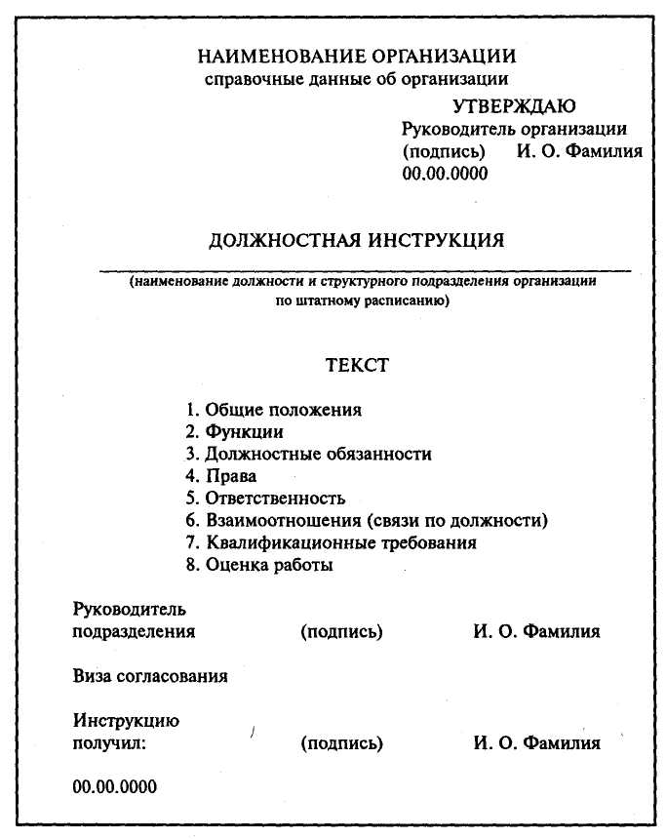

Рисунок 1 - Типовая структура должностной инструкции

Функции должностной инструкции включают:

- установление требований к квалификации для конкретной должности, таких как образование, специальная подготовка, опыт работы на аналогичной должности.

- определение обязанностей, включая перечень выполняемых работ, объем работы и степень ответственности сотрудника.

Цели создания инструкции:

- Использование документа в качестве основания для отказа в приеме на должность. Например, работодатель может отклонить кандидатуру соискателя, если он не соответствует квалификационным требованиям.

- Распределение профессиональных обязанностей между сотрудниками.

- Оценка качества работы сотрудника в течение испытательного срока.

- Оценка качества выполнения работником своих обязанностей.

- Выявление несоответствия должности, занимаемой сотрудником.

Согласно положениям должностной инструкции, работодатель имеет право применять дисциплинарное взыскание к сотруднику в случае невыполнения или ненадлежащего выполнения им своих рабочих обязанностей.

Существует две формы должностных инструкций: типовая и отдельная.

Типовая инструкция касается определенной должности и является универсальной для всех сотрудников, занимающих эту должность. Работникам необходимо ознакомиться с ней и поставить подпись. Должностные обязанности, указанные в инструкции, должны совпадать с теми, что прописаны в трудовом договоре.

Отдельная инструкция оформляется отдельным документом, в котором прописываются должностные инструкции, особенности взаимодействия и подчиненности. Этот документ является приложением к трудовому соглашению, в котором также указываются обязанности сотрудника, с ссылкой на должностную инструкцию.

Типовая форма более удобна и позволяет сократить документооборот. Инструкция состоит из различных разделов, рассмотрим их особенности.

**Общие положения**

В данном разделе содержится основная информация о сотруднике, включая его должность, наименование подразделения, подчиненность, процедура назначения и отстранения от должности, особенности замещения временным сотрудником, требования к образованию и опыту. Также необходимо указать перечень нормативных актов, регулирующих деятельность сотрудника (трудовой кодекс, внутренние акты, приказы и т.д.).

### **Задачи**

В этом разделе фиксируются задачи сотрудника, работающего на определенной должности. Указывается участок работы.

**Обязанности**

Обязанности работника на определенной должности указываются в следующем списке:

1. Соблюдение сроков подготовки документации.

2. Следование правилам взаимодействия в коллективе.

3. Соблюдение внутреннего распорядка.

Для некоторых должностей особое значение имеет обязанность по соблюдению конфиденциальности информации.

**Права**

Права сотрудника, необходимые для выполнения должностных обязанностей, перечислены здесь. Например, это может включать следующие права:

- Принятие решений в пределах полномочий.

- Получение конфиденциальной информации, если она необходима для выполнения должностных функций.

- Согласование и утверждение документации.

В данном разделе следует указать порядок осуществления этих прав.

**Ответственность**

В данном месте регистрируются формы, в которых фиксируется ответственность сотрудника за невыполнение своих должностных обязанностей и правил. На работника могут быть наложены различные виды ответственности, такие как материальная, административная и другие.

**Взаимодействие**

Здесь фиксируется порядок взаимодействия сотрудника с подразделениями/руководством. Инструкции обычно создаются кадровым отделом. На документе ставится подпись руководителя отдела. Рекомендуется согласовать его с руководителями подразделений, где работает сотрудник, для которого формируется инструкция. Документ утверждается руководителем компании. После того, как инструкция утверждена, нужно ознакомить с ней сотрудника под роспись. Работник ставит свою роспись в одном из следующих мест: отдельный лист под роспись, специальный журнал, графа в самой инструкции. Ознакомление может подтверждаться и иными способами, если они не противоречат закону.

**Указания по выполнению практической работы:**

Составить должностную инструкцию по вариантам:

1 вариант - должностная инструкция заведующего складом

2 вариант - должностная инструкция начальника отдела кадров

**Контрольные вопросы:**

1. Какой срок хранятся должностные инструкции?

2. Кто подписывает должностную инструкцию?

**Критерии оценивания работы:**

|  |  |  |
| --- | --- | --- |
| **Оценка «3»** | **Оценка «4»** | **Оценка «5»** |
| Работа выполнена полностью, обучающийся на заданный вопрос ответить не смог | Работа выполнена полностью, обучающийся на заданный вопрос ответил недостаточно | Работа выполнена полностью, обучающийся правильно ответил на заданный вопрос |

**Практическая работа № 5**

**Тема:** Оформление договора поставки

**Цель работы:** научиться составлять и оформлять договор поставки согласно ГОСТ Р 7.0.97-2016

**Задачи:** ознакомиться с теоретическим материалом по договорам, обучить навыкам заполнения договора поставки

**Оборудование:** методические указания по выполнению практических работ, бланк договора поставки

**Теоретическое обоснование:**

В области внешнеторговой деятельности, обычно, заключаются юридические соглашения между покупателями и продавцами, которые называются внешнеторговыми контрактами или договорами поставки.

Договор (контракт) представляет собой документ, который заключается между сторонами для установления и регулирования отношений. В нем указывается характер сделки, условия поставки, сроки, транспортировка, упаковка, цена, качество, оплата, гарантии, права и обязанности сторон.

Обычно специалисты организации занимаются составлением и оформлением внешнеторгового контракта. Однако, секретарям также приходится иметь дело с этим документом, поэтому важно хорошо понимать, что он представляет собой и в чем заключается специфика работы с ним.

Для заключения договора необходимо выражение согласованной воли двух сторон (продавца и покупателя), поэтому при заключении контракта права и обязанности возникают у каждой стороны. Гражданский кодекс Российской Федерации (гл. 28) определяет два важнейших положения для заключения договора: согласие между сторонами по всем существенным условиям договора и оформление договора в соответствующей форме. Эти два положения и определяют законность сделки, которая может быть заключена в письменной или устной форме.

Договоры (сделки в письменной форме) подписываются руководителями организаций, совершающими сделку, или уполномоченными ими лицами, то есть лицами, имеющими доверенность на право заключения сделок. В некоторых случаях закон или соглашение сторон предусматривает заключение договоров на бланке определенной формы, скрепление договоров печатью или их нотариальное удостоверение.

Количество экземпляров договора всегда соответствует количеству сторон, заключающих его: двусторонние переговоры - в двух экземплярах (по одному каждой стороне), трехсторонние - в трех. Подлинный экземпляр договора регистрируется в службе делопроизводства.

Документы, известные как договоры или контракты, являются важными доказательствами в арбитражных судах и в случае возникновения споров. Они должны быть оформлены безупречно. Подписи сторон контракта должны быть четкими, чтобы можно было однозначно определить автора подписи. Если текст контракта состоит из нескольких листов, их следует пронумеровать и проколоть. В некоторых случаях каждый лист договора подписывается, чтобы исключить возможность недобросовестных партнеров утверждать, что они не знакомы с определенным листом.

Коммерческие контракты (договоры) хранятся пять лет после истечения срока договора или выполнения его условий.

**Указания по выполнению практической работы:**

Используя образец оформите договор поставки по следующим данным.

**Вариант 1**

Директор ООО «Меридиан» принял решение о заключении с ООО «ИНЭРТА» договор купли-продажи минеральной воды. Задание:

Оформите формуляр-образец договора поставки товара.

Составьте раздел договора «Качество, упаковка и маркировка товаров».

Расчет осуществляется следующим образом: 50% в виде авансового платежа, а остальное не позднее семи дней после поставки продукции.

Форма оплаты - платежное поручение.

В разделе 5 «Ответственность сторон» укажите пункт следующего характера: «В случае нарушения покупателем срока платежа будет начисляться пени в размере 1% за каждый день просрочки»

Недостающие реквизиты найдите в сети Интернет.

**Вариант 2**

ООО «ФАБИ» реализует ООО «БизнесИнвестПром» партию ж/б опор в количестве 108. Цена одной опоры составляет 9800 руб. в т.ч. НДС 20%.

Расчет осуществляется следующим образом: 50% в виде авансового платежа, а остальное не позднее семи дней после поставки продукции.

Форма оплаты - платежное поручение.

В разделе 5 «Ответственность сторон» укажите пункт следующего характера: «В случае нарушения покупателем срока платежа будет начисляться пени в размере 2% за каждый день просрочки»

Недостающие реквизиты найдите в сети Интернет.

На основании данных задания выполнить работу по вариантам.

**Контрольные вопросы:**

1. С кем заключается договор поставки товара?

2. Кто подписывает договор поставки?

**Критерии оценивания работы:**

|  |  |  |
| --- | --- | --- |
| **Оценка «3»** | **Оценка «4»** | **Оценка «5»** |
| Работа выполнена полностью, обучающийся на заданный вопрос ответить не смог | Работа выполнена полностью, обучающийся на заданный вопрос ответил недостаточно | Работа выполнена полностью, обучающийся правильно ответил на заданный вопрос |

ДОГОВОР ПОСТАВКИ №__

г. «__» ___________ года

**Общество с ограниченной ответственностью «____»**, именуемое в дальнейшем **«Поставщик»**, в лице директора Королева Николая Алексеевича, действующего на основании Устава предприятия, с одной стороны, и

**_______________**, в лице генерального директора _____________________, действующего на основании Устава*,* именуемое в дальнейшем«Покупатель»,с другой стороны, вместе именуемые «Стороны», заключили настоящий Договор о нижеследующем:

**1. Предмет договора**

1. 1.1. Поставщик обязуется поставить Покупателю продукцию строительного назначения – песок, щебень, керамзит, тырсу (в дальнейшем – Товар), а Покупатель обязуется принять и оплатить в порядке и на условиях настоящего договора Товар, наименование, ассортимент, количество, цена товара, и иные условия определяются на основании счета, товарных накладных и заявки Покупателя, а Покупатель обязуется принимать и оплачивать этот Товар в порядке и сроки, установленные Договором.

1.2. На согласованный объем поставки Поставщик предоставляет Покупателю счет на оплату. Счет на оплату направляется Поставщиком Покупателю, в том числе с использованием средств факсимильной связи.

1.3. Качество поставляемого товара должно соответствовать требованиям ГОСТов и ТУ, утвержденным для данного вида товаров.

**2. Цена Договора и порядок расчетов**

2.1. Цена Договора определяется, как сумма цен всех поставок, произведенных Поставщиком в рамках настоящего Договора и включает в себя НДС 20%.

2.2. Цена Договора определяется по соглашению Сторон в счетах на оплату. Оплата Покупателем выставленного счета является надлежащим подтверждением согласия Покупателя с существенными условиями поставки.

2.3. Цена каждой поставки, совершаемой в рамках настоящего Договора, включает все расходы Поставщика, необходимые для надлежащего исполнения свои обязательств по настоящему Договору, в том числе, но не ограничиваясь: расходы на изготовление/приобретение необходимых товаров, комплектующих изделий, расходных материалов, на изготовление и доставку Товара Покупателю, цену одноразовой тары (упаковки), НДС (если таковой применим).

2.4. Цена Товара уплачивается до момента передачи Товара Покупателю в размере 100% предоплаты (авансом), в течение 5 (пять) банковских дней со дня выставления Поставщиком счета на оплату. Счет, выставляемый Поставщиком Покупателю действителен в течение 5 (пяти) банковских дней, если иной срок действия не предусмотрен счетом.

2.5. Стороны пришли к оглашению, что проценты на сумму оплаты в соответствии со ст. 317.1 ГК РФ по настоящему Договору не начисляются и не уплачиваются.

2.6. Все расчеты по Договору производятся в безналичном порядке путем перечисления денежных средств на указанный в Договоре ( п.10) расчетный счет Поставщика.

2.7. Обязательства Покупателя по оплате считаются исполненными с момента поступления денежных средств на расчетный счет Поставщика.

**3. Порядок поставки**

3.1. До начала поставки каждой партии Товара Покупатель обязан направить Поставщику посредством электронной почты Заявку, являющееся неотъемлемой частью договора. В случае не получения Поставщиком уведомления Покупателя, либо получения уведомления без указания грузополучателя и/или его отгрузочных реквизитов, Поставщик не приступает к поставке Товара до согласования с Покупателем грузополучателя, при этом Поставщик не несет ответственности, за нарушение сроков поставки Товара. Заявка должна быть направлена за 2 (два) рабочих дня до предполагаемой даты поставки.

Поставка Товара осуществляется партиями на основании заявок Покупателя. Заявка подается Покупателем в письменной форме или по средствам электронной почты. Заявка, в обязательном порядке должна содержать следующие сведения:

- наименование (марка, фракция) Товара;

- количество Товара;

- срок поставки Товара;

- наименование строительного объекта с указанием этапа строительства для нужд которого будет поставлен Товар;

- адрес поставки Товара, грузополучателя и его отгрузочных реквизитов;

-цена Товара.

3.2. В случае поставки Товара Поставщиком Покупатель обязан уведомить Поставщика о готовности принять Товар, и/или фактически принять её не позднее пяти рабочих дней с момента уведомления Покупателя Поставщиком о готовности Товара к отгрузке по любому используемому Сторонами каналу связи (электронная почта, телефонная связь и т.д.)

3.3. Поставка песка и щебня производится автотранспортом Поставщика. Поставляемый на объекты Покупателя Товар проходит весовой контроль и оформляется товарно-транспортными накладными.

**4. Приёмка Товара**

4.1. Приёмка товара представителем Покупателя по количеству и качеству осуществляется по адресу, указанному Покупателем в заявке, в порядке, предусмотренном действующим законодательством РФ.

4.2. Товар считается переданным Поставщиком и принятым Покупателем при соответствии количества поставляемого Товра по объему (массе брутто), указанных в накладной.

4.3. Право собственности на Товар, риск его случайной гибели и повреждения переходят на Покупателя с момента передачи Товара уполномоченному представителю Покупателя и подписания Сторонами Товарной накладной, счет-фактуры или УПД.

4.4. Покупатель обязан содержать подъездные пути в исправном состоянии, обеспечивающем беспрепятственное и безопасное движение и маневрирование автотранспорта Поставщика в местах разгрузки.

**5. Ответственность сторон**

5.1. За неисполнение или ненадлежащее исполнение своих обязательств по настоящему договору Стороны несут ответственность в соответствии с действующим законодательством Российской Федерации.

5.2. Поставщик, допустивший недопоставку Товара, обязан восполнить недопоставленное количество Товара в течение 10 дней с момента обнаружения недопоставки или с согласия Покупателя при поставке следующей партии в пределах срока действия настоящего Договора.

5.3. В случае просрочки поставки Товара Поставщиком в срок, указанный в Договоре, Поставщик уплачивает Заказчику неустойку в размере 0,1% от цены не поставленной партии Товара за каждый день просрочки поставки до фактического исполнения обязательства по настоящему договору.

**6. Форс-мажор**

6.1. Ни одна из сторон не несет ответственности перед другой стороной за невыполнение обязательств, обусловленных обстоятельствами, возникшими помимо воли и желания сторон и которые нельзя предвидеть или избежать.

6.2. Сторона, пострадавшая от действия непреодолимой силы, обязана о наступлении или прекращении таких обстоятельств немедленно, но не позднее 5 (пяти) календарных дней с момента их наступления, в письменной форме известить другую сторону.

6.3. Надлежащим доказательством наличия предусмотренных в п.6.1. обстоятельств и их продолжительность будут служить справки, выданные Торгово-Промышленной Палатой РФ.

**7. Порядок разрешения споров**

* 1. 7.1. Споры, возникающие при исполнении настоящего договора, разрешаются в претензионном порядке. Срок рассмотрения претензии — 7 календарных дней с момента получения.
  2. 7.2. Если спор не решён в претензионном порядке, он разрешается в Арбитражном суде Ростовской области.

**8. Заключительные положения**

8.1. Настоящий договор вступает в силу с момента его подписания сторонами и действует до __________ г. В случае, если Стороны не заявят о прекращении договора за 30 дней до момента его окончания, то такой договор считается продленным на следующий календарный год. Окончание срока действия договора не освобождает стороны от выполнения своих обязательств.

8.2. Договор не может быть прекращен стороной в одностороннем порядке, за исключением предусмотренных действующим гражданским законодательством РФ случаев существенного нарушения его условий другой стороной.

8.3. Любые изменения и дополнения к настоящему договору действительны лишь при условии, что они совершены в письменной форме и подписаны обеими сторонами. Приложения к настоящему договору составляют его неотъемлемую часть.

8.4. Настоящий договор составлен в двух экземплярах, имеющих одинаковую юридическую силу, по одному для каждой из сторон.

8.5. Договор и приложения к нему, переданные посредством факсимильной связи, имеют юридическую силу с момента их получения при условии обязательного подтверждения их оригиналами в течение 30 дней.

**9. Адреса и реквизиты сторон**

|  |  |
| --- | --- |
| ООО «Марк» Адрес:344113, г. Ростов-на-Дону,  Пр-кт Космонавтов,37оф.29,34  ИНН/КПП 6161079605/616101001  Расч.счёт: 407 028 105 000 000 206 39  в ПАО КБ «Центр-Инвест»  г. Ростов-на-Дону,  Кор. счёт: 301 018 101 000 000 007 62  БИК 046015762, ОГРН 1166196108726  Директор  _____________________Королев Н.А.  м.п. | **Общество с ограниченной ответственностью _________________________**  Адрес: ___________________  _________________  ИНН: ____________________  ОГРН: ___________________  р/с _______________________  к/с _______________________  БИК______________________  Генеральный директор  ________________________ /  м.п. |

**Практическая работа № 6**

**Тема:** Оформление договора приемки товара

**Цель работы:** познакомится с основными документами по приемке товара

**Задачи:** научиться составлять документы по приемке товара

**Оборудование:** методические указания по выполнению практической работы, образцы документов

**Теоретическое обоснование:**

Правила приемки товара являются сложным набором правил и обязанностей, которые связаны с принятием, осмотром и проверкой соответствия товара условиям договора.

Порядок приемки товара по договору поставки включает следующие этапы:

- Покупатель должен выполнить необходимые действия для принятия и разгрузки товара в соответствии с пунктом 2 статьи 484 и пунктом 1 статьи 513 Гражданского кодекса Российской Федерации.

- Товар должен быть осмотрен и проверен на соответствие условиям договора по количеству, качеству, ассортименту и другим характеристикам в соответствии с пунктом 2 статьи 513 Гражданского кодекса Российской Федерации.

- Покупатель имеет право предъявить претензии поставщику в случае несоответствия товара условиям договора в соответствии с пунктами 1 и 2 статьи 483 Гражданского кодекса Российской Федерации.

Стороны оставлены на свое усмотрение конкретные процедуры, сроки, порядок составления документов при приемке товара и другие вопросы принятия товара. Для согласования порядка приемки товара стороны должны определить, какие способы и процедуры они будут применять.

Стороны могут согласовать порядок приемки товара следующими способами:

- с помощью нормативных документов;

- согласованием собственного порядка приемки товара;

- установлением смешанного порядка приемки товара.

Согласование процедуры приемки товара по договору поставки с использованием нормативных документов. Порядок приемки товара, включая проверку его качества, может быть определен в соответствии с нормативно-правовыми актами (п. 1 ст. 474 ГК РФ), которые устанавливают обязательные требования к данной процедуре или могут быть применены сторонами по своему усмотрению.

Требования к порядку приемки товаров также указаны в государственных стандартах. Порядок приемки, включая проверку качества товара, может быть установлен в нормативно-правовых актах (пункт 1 статьи 474 Гражданского кодекса Российской Федерации), которые могут содержать обязательные требования к этому порядку или быть применены сторонами по своему усмотрению.

В настоящее время процесс производства и реализации товаров, включая приемку, регулируется техническими регламентами, установленными Федеральным законом от 27.12.2002 № 184-ФЗ «О техническом регулировании» (ст. 2, п. 3 ст. 7). Порядок приемки товаров также определен в государственных стандартах.

Постановлением Госстандарта России от 30.01.2004 № 4 "О национальных стандартах Российской Федерации" государственные стандарты признаны национальными стандартами. В соответствии со статьями 2 и 26 Федерального закона от 29.06.2015 № 162-ФЗ "О стандартизации в Российской Федерации", национальные стандарты применяются по желанию. Однако до принятия технических регламентов национальные стандарты обязательны для исполнения в той части, которая соответствует целям, определенным в пункте 1 статьи 46 Федерального закона от 27.12.2002 № 184-ФЗ "О техническом регулировании".

Правила приемки товара и проверки его качества могут быть установлены другими нормативными актами и документами, утвержденными федеральными органами власти, такими как Инструкция по контролю и обеспечению сохранения качества нефтепродуктов в организациях нефтепродуктообеспечения, утвержденная Приказом Министерства энергетики РФ от 19.06.2003 № 231.

Если в договоре поставки не указан обязательный нормативно-правовой акт для приемки товара, то покупатель несет риск нарушения установленного порядка приемки, определенного нормативными документами. Документы, составленные в процессе такой приемки, не будут считаться доказательством поставки товара, не соответствующего условиям договора.

Стороны могут согласиться в договоре, что приемка товара будет осуществляться в соответствии с нормативными документами, которые не являются обязательными по закону, но могут быть применены по соглашению сторон.

Данными нормативными документами в настоящий момент являются национальные стандарты (ст. ст. 2, 26 Федерального закона от 29.06.2015 № 162-ФЗ «О стандартизации в Российской Федерации»).

Кроме того, достаточно распространено применение для согласования приемки товара по количеству, качеству и комплектности Инструкции № П-6, утвержденной Постановлением Госарбитража СССР от 15.06.1965 № П-6 (приемка по количеству), и Инструкции № П-7, утвержденной Постановлением Госарбитража СССР от 25.04.1966 № П-7 (приемка по качеству, комплектности).

Необходимо учитывать, что согласно указанным Инструкциям применение ГОСТ при приемке обязательно (п. 3 Инструкции № П-6, п. 14 Инструкции № П-7). В связи с этим, если стороны предусмотрели в договоре приемку товара в соответствии с Инструкциями № П-6 и № П-7, они обязаны при принятии товара соблюсти требования национальных стандартов (ГОСТ).

Если стороны хотят согласовать применение к приемке товаров по количеству и качеству положений Инструкций № П-6 и № П-7, необходимо сделать в договоре ссылку на то, что приемка осуществляется в соответствии с правилами этих инструкций. Кроме того, нужно указать лиц, которые будут осуществлять приемку, и документы, подтверждающие их полномочия.

Ссылаясь в договоре поставки на Инструкции № П-6 и № П-7, следует иметь в виду, что они содержат очень подробный порядок приемки товара. В связи с этим необходимо детально с ними ознакомиться и понять, исполним ли данный порядок в рамках конкретного договора поставки. Несоблюдение правил Инструкций может стать основанием для отказа в удовлетворении требований, связанных с нарушением другой стороной обязанностей по договору поставки.

Для осуществления приемки по индивидуальному порядку стороны должны разработать соответствующий порядок и включить его в договор. При этом необходимо учитывать все особенности товара, такие как техническая сложность, необходимость специальных методов измерения веса, объема, определения качества и т. д.

Порядок приемки стороны может быть описан как в тексте самого договора поставки, так и в отдельном приложении к нему. В случае последнего необходимо в тексте договора сделать ссылку на приложение как на неотъемлемую часть договора. Правила приемки должны быть подписаны теми же лицами и в том же порядке, что и сам договор поставки, а также содержать ссылку на него.

Если стороны не установили свой порядок приемки товара в договоре, то приемка должна соответствовать общепринятым условиям и правилам осмотра и принятия товара, а также обязательным нормам и процедурам, установленным законом или иными правовыми актами, которые применяются независимо от условий договора поставки (ст. ст. 513, 515, 483, 484 Гражданского кодекса Российской Федерации).

Если стороны желают установить смешанный порядок приемки товара, который будет частично регламентироваться нормативными документами (например, Инструкциями №№ П-6 и П-7) и частично договором поставки, необходимо в договоре подробно описать, какие части порядка приемки регулируются указанными нормативными документами, а какие – договором поставки.

При проведении приемки необходимо учитывать, что условия договора не должны противоречить нормативным документам, регулирующим приемку товара. Сторона не может ссылаться на условия договора, которые противоречат нормативным документам, установленным этим же договором.

В договоре поставки, предусмотренном законодательством, стороны имеют возможность самостоятельно урегулировать порядок поставки и приема товаров.

Важно тщательно урегулировать порядок приема поставленных товаров и составлять акт приемки каждый раз.

Составление такого документа обеспечивает дополнительные гарантии как для поставщика, так и для заказчика. В случае возникновения спора стороны могут ссылаться на подписанный акт приема поставленных товаров.

**Указания по выполнению практической работы:**

На основании заполненного в предыдущей практической работе договора поставки и приемки товара, составить акт приемки товаров по количеству и качеству.

**Контрольные вопросы:**

1. Какие сведения содержит акт по приемке товара?

2. Кем подписывается акт приемки товара?

**Критерии оценивания работы:**

|  |  |  |
| --- | --- | --- |
| **Оценка «3»** | **Оценка «4»** | **Оценка «5»** |
| Работа выполнена полностью, обучающийся на заданный вопрос ответить не смог | Работа выполнена полностью, обучающийся на заданный вопрос ответил недостаточно | Работа выполнена полностью, обучающийся правильно ответил на заданный вопрос |

Унифицированная форма № ТОРГ-1

Утверждена постановлением Госкомстата

России от 25.12.98 г. № 132

|  |  |  |  |  |  |  |  |  |  |
| --- | --- | --- | --- | --- | --- | --- | --- | --- | --- |
|  | |  | |  | |  | Код | | |
| Форма по ОКУД | | | | | | | 0330201 | | |
|  | | | | по ОКПО | | |  | | |
| (организация, адрес, номер телефона) | | | |  | |  |  | | |
|  | | | | | | |
| (структурное подразделение) | | | Вид деятельности по ОКДП | | | |  | | |
|  | Номер | | | | камера | |  | | |
|  |  | | | | секция | |  | | |
| Основание для составления акта | приказ, распоряжение | | | | номер | |  | | |
|  | (ненужное зачеркнуть) | | | | дата | |  |  |  |
| Вид операции | | | | | | |  | | |

УТВЕРЖДАЮ

|  |  |  |  |  |  |  |  |  |  |  |  |  |  |  |  |  |
| --- | --- | --- | --- | --- | --- | --- | --- | --- | --- | --- | --- | --- | --- | --- | --- | --- |
|  | Номер документа | Дата составления | Руководитель | | | | | | | | | | | | | |
|  |  |  |  | | | | | | | | | | |  |
| **А К Т** |  |  |  | (должность) | | | | | | | | | | | | |
|  |  | | | | | |  |  | | | | | |
|  | (подпись) | | | | | |  | (расшифровка подписи) | | | | | |
| **о приемке товаров** | | | | | | | “ |  | ” |  | | |  |  | г. |
|  |  |  |  | | |  | | |

Место приемки товара

|  |  |  |  |  |  |  |  |
| --- | --- | --- | --- | --- | --- | --- | --- |
| Настоящий акт составлен комиссией, которая установила: | “ |  | ” |  |  |  | г. |

по сопроводительным документам

(наименование, номер, дата)

|  |  |  |  |  |  |  |  |  |  |  |  |  |  |  |
| --- | --- | --- | --- | --- | --- | --- | --- | --- | --- | --- | --- | --- | --- | --- |
| доставлен товар. Документ о вызове представителя | грузоотправителя, поставщика, производителя: | | | | | | | | | | | | | |
|  | (ненужное зачеркнуть) | | | | | | | | | | | | | |
| телеграмма, факс, телефонограмма, радиограмма | № |  | от | “ | |  | ” | |  | |  |  | г. | | |
| (ненужное зачеркнуть) |  |  |  |  |  | | |  |  |  | | | |

Грузоотправитель

(наименование, адрес, номер телефона)

Производитель

(наименование, адрес, номер телефона)

Поставщик

(наименование, адрес, номер телефона)

Страховая компания

(наименование, адрес, номер телефона)

|  |  |  |  |  |  |  |  |  |  |  |  |  |  |
| --- | --- | --- | --- | --- | --- | --- | --- | --- | --- | --- | --- | --- | --- |
| Договор (контракт) на поставку товара № | | | |  | | от | “ |  | ” |  |  |  | г. |
| Счет-фактура № |  | | | | | от | “ |  | ” |  |  |  | г. |
| Коммерческий акт № | |  | | | | от | “ |  | ” |  |  |  | г. |
| Ветеринарное свидетельство (свидетельство) № | | | | |  | от | “ |  | ” |  |  |  | г. |
| Железнодорожная накладная № | | |  | | | от | “ |  | ” |  |  |  | г. |

|  |  |  |  |
| --- | --- | --- | --- |
| Способ доставки |  | № |  |
|  | (вид транспортного средства) |  |  |

|  |  |  |  |  |  |  |  |
| --- | --- | --- | --- | --- | --- | --- | --- |
| Дата отправления товара | “ |  | ” |  |  |  | г. |

со станции (пристани, порта) отправления

(наименование)

или со склада отправителя товара

(наименование)

Температура в толще мяса (рыбы) оС

|  |  |  |  |  |
| --- | --- | --- | --- | --- |
| Дата, время, ч. мин. | | | | |
| прибытия товара | приемки товара | | | |
| начало | приостановление | возобновление | окончание |
|  |  |  |  |  |
|  |  |  |  |  |

2-я страница формы № ТОРГ-1

|  |  |  |  |  |  |  |  |  |  |  |
| --- | --- | --- | --- | --- | --- | --- | --- | --- | --- | --- |
| Товар | | Катего- рия,  сорт | Единица  измерения | | Цена,  руб. коп. | По документам поставщика значилось | | | | |
| наименование | код | наиме­нование | код  по  ОКЕИ | количество | | масса | | стоимость,  руб. коп. |
| в одном месте | мест, штук | брутто | нетто |
| 1 | 2 | 3 | 4 | 5 | 6 | 7 | 8 | 9 | 10 | 11 |
| 1. |  |  |  |  |  |  |  |  |  |  |
| Сертификат | | | | | | | | | | |
| 2. |  |  |  |  |  |  |  |  |  |  |
| Сертификат | | | | | | | | | | |
|  |  |  |  |  |  |  |  |  |  |  |
|  |  |  |  |  |  |  |  |  |  |  |
|  |  |  |  |  |  |  |  |  |  |  |
|  |  |  |  |  |  |  |  |  |  |  |
|  |  |  |  |  |  |  |  |  |  |  |
|  |  |  |  |  |  |  |  |  |  |  |
|  |  |  |  |  |  |  |  |  |  |  |
|  |  |  |  |  |  |  |  |  |  |  |
|  |  |  |  |  |  |  |  |  |  |  |
|  |  |  |  |  |  |  |  |  |  |  |
|  |  |  |  |  |  |  |  |  |  |  |
|  |  |  |  |  |  |  |  |  |  |  |
|  |  |  |  |  |  |  |  |  |  |  |
|  |  |  |  |  |  |  |  |  |  |  |
|  |  |  |  |  |  |  |  |  |  |  |
|  |  |  |  |  |  |  |  |  |  |  |
|  |  |  |  |  |  |  |  |  |  |  |
|  |  |  |  |  |  |  |  |  |  |  |
|  |  |  |  |  |  |  |  |  |  |  |
|  |  |  |  |  |  |  |  |  |  |  |
|  |  |  |  |  |  |  |  |  |  |  |
|  |  |  |  |  |  |  |  |  |  |  |
|  |  |  |  |  |  |  |  |  |  |  |
| тара |  |  |  |  |  |  |  |  |  |  |
| тариф |  |  |  |  |  |  |  |  |  |  |
|  |  |  |  |  |  |  |  |  |  |  |
|  |  |  |  |  |  | Итого |  |  |  |  |

Состояние товара, тары и упаковки в момент осмотра

Способ определения недостающего товара

Заключение о причинах и месте образования недостачи товара

3-я страница формы № ТОРГ-1

|  |  |  |  |  |  |  |  |  |  |  |  |  |
| --- | --- | --- | --- | --- | --- | --- | --- | --- | --- | --- | --- | --- |
| Фактически принято | | | | | Сумма с учетом НДС, руб. коп. | НДС | | Отклонение (+, -) | | | | |
| количество | | масса | | стоимость, руб. коп. | ставка, % | сумма, руб. коп. | количество | | масса | | стои­мость, руб. коп. |
| в одном месте | мест,  штук | брутто | нетто | в одном месте | мест, штук | брутто | нетто |
| 12 | 13 | 14 | 15 | 16 | 17 | 18 | 19 | 20 | 21 | 22 | 23 | 24 |
|  |  |  |  |  |  |  |  |  |  |  |  |  |
|  | | | | | | | | | | | | |
|  |  |  |  |  |  |  |  |  |  |  |  |  |
|  | | | | | | | | | | | | |
|  |  |  |  |  |  |  |  |  |  |  |  |  |
|  |  |  |  |  |  |  |  |  |  |  |  |  |
|  |  |  |  |  |  |  |  |  |  |  |  |  |
|  |  |  |  |  |  |  |  |  |  |  |  |  |
|  |  |  |  |  |  |  |  |  |  |  |  |  |
|  |  |  |  |  |  |  |  |  |  |  |  |  |
|  |  |  |  |  |  |  |  |  |  |  |  |  |
|  |  |  |  |  |  |  |  |  |  |  |  |  |
|  |  |  |  |  |  |  |  |  |  |  |  |  |
|  |  |  |  |  |  |  |  |  |  |  |  |  |
|  |  |  |  |  |  |  |  |  |  |  |  |  |
|  |  |  |  |  |  |  |  |  |  |  |  |  |
|  |  |  |  |  |  |  |  |  |  |  |  |  |
|  |  |  |  |  |  |  |  |  |  |  |  |  |
|  |  |  |  |  |  |  |  |  |  |  |  |  |
|  |  |  |  |  |  |  |  |  |  |  |  |  |
|  |  |  |  |  |  |  |  |  |  |  |  |  |
|  |  |  |  |  |  |  |  |  |  |  |  |  |
|  |  |  |  |  |  |  |  |  |  |  |  |  |
|  |  |  |  |  |  |  |  |  |  |  |  |  |
|  |  |  |  |  |  |  |  |  |  |  |  |  |
|  |  |  |  |  |  |  |  |  |  |  |  |  |
|  |  |  |  |  |  |  |  |  |  |  |  |  |
|  |  |  |  |  |  |  |  |  |  |  |  |  |
|  |  |  |  |  |  |  |  |  |  |  |  |  |
|  |  |  |  |  |  |  |  |  |  |  |  |  |
|  |  |  |  |  |  |  |  |  |  |  |  |  |
|  |  |  |  |  |  |  |  |  |  |  |  |  |
|  |  |  |  |  |  |  |  |  |  |  |  |  |
|  |  |  |  |  |  |  |  |  |  |  |  |  |
| Х |  |  |  |  |  | Х |  | Х |  |  |  |  |

4-я страница формы № ТОРГ-1

Все члены комиссии ознакомлены с правилами приемки товаров по количеству и качеству и предупреждены об ответственности за подписание акта, содержащего данные, не соответствующие действительности.

Правильность количества и качества товара подтверждаем:

|  |  |  |  |  |  |
| --- | --- | --- | --- | --- | --- |
| Председатель комиссии |  |  |  |  |  |
|  | (место работы, должность) |  | (подпись) |  | (расшифровка подписи) |

|  |  |  |  |  |  |
| --- | --- | --- | --- | --- | --- |
| Члены комиссии: |  |  |  |  |  |
|  | (место работы, должность) |  | (подпись) |  | (расшифровка подписи) |

|  |  |  |  |  |  |
| --- | --- | --- | --- | --- | --- |
|  |  |  |  |  |  |
|  | (место работы, должность) |  | (подпись) |  | (расшифровка подписи) |

|  |  |  |  |  |  |
| --- | --- | --- | --- | --- | --- |
|  |  |  |  |  |  |
|  | (место работы, должность) |  | (подпись) |  | (расшифровка подписи) |

Заключение комиссии

Представитель грузоотправителя (поставщика, производителя)

Документ, удостоверяющий полномочия

|  |  |  |  |  |  |  |  |  |  |
| --- | --- | --- | --- | --- | --- | --- | --- | --- | --- |
| № |  | выдан | “ |  | ” |  |  |  | г. |

|  |  |  |  |  |
| --- | --- | --- | --- | --- |
|  |  |  |  |  |
| (место работы, должность) |  | (подпись) |  | (фамилия, имя, отчество) |

|  |  |  |
| --- | --- | --- |
| Акт с приложением на |  | листах получил |

|  |  |  |  |
| --- | --- | --- | --- |
| Главный (старший) бухгалтер |  |  |  |
|  | (подпись) |  | (расшифровка подписи) |

|  |  |  |  |  |  |  |
| --- | --- | --- | --- | --- | --- | --- |
| “ |  | ” |  |  |  | г. |

Решение руководителя

Товар и тару на ответственное хранение принял

|  |  |  |  |
| --- | --- | --- | --- |
| Заведующий складом (кладовщик) |  |  |  |
|  | (подпись) |  | (расшифровка подписи) |

**Практическая работа № 7**

**Тема:** Оформление приходных документов в складской логистике

**Цель работы:** закрепить теоретические знания, привить навыки работы с приходными документами в складской логистике

**Задачи:** охарактеризовать основные виды документов по профессиональной деятельности

**Оборудование:** методические рекомендации по выполнению практической работы, товарная накладная ТОРГ – 12

**Теоретическое обоснование:**

Складские документы представляют собой набор бумаг, которые регистрируют приход, перемещение и выбытие товарно-материальных ценностей (ТМЦ). Они необходимы для точного учета на предприятии и обеспечения строгой организации складского хозяйства.

В организации, особенно в производственной или торговой, где используется большое количество товарно-материальных ценностей, необходимо упорядоченно хранить их. Правильная организация складского учета на предприятии является гарантией беспроблемной работы и прозрачного ведения бухгалтерии.

Таблица 1 - Перечень складских документов

|  |  |  |  |  |  |
| --- | --- | --- | --- | --- | --- |
| Компонент учета | Что это | Образцы складских документов | Зачем нужны | | Количество экземпляров |
| Поступление | Товарная накладная | [ТОРГ-12](https://ppt.ru/fls/38611/torg12.xls) | Узнать полную информацию о поступающих ТМЦ | | Два: один — у продавца, второй — у покупателя |
| Накладная на отпуск материалов на сторону | [М-15](https://ppt.ru/fls/38611/m-15.xls) | Получить ТМЦ с другого адреса | |
| Приходный ордер | [М-4](https://ppt.ru/fls/38611/m-4.xls) | Зафиксировать прибытие | | Один с подписями кладовщика и экспедитора |
| Акт о расхождении | [ТОРГ-2](https://ppt.ru/fls/38611/torg-2.xls) | Задокументировать несоответствие по количеству и качеству | | Четыре: для продавца, покупателя, транспортной компании и в приложение к претензии |
| Чек из кассового аппарата | Фискальный чек | Подтвердить факт покупки | | Два: один — для покупателя, второй — для ФНС |
| Складская ведомость, акт, справка | Прочие | Доказать факт прибытия ТМЦ в случае поступления иным способом | |  |
| Фактический учет | Партионная карта | [МХ-10](https://ppt.ru/fls/38611/mkh10.xls) | Учесть товары одного наименования или прибывшие одной машиной | Два: один остается на складе, второй идет в бухгалтерию | |
| Карточка учета материалов | [М-17](https://ppt.ru/fls/38611/m-17.xls) | Учесть материалы по сортам и видам | Один | |
| Внутреннее перемещение | Требование-накладная | [М-11](https://ppt.ru/fls/38611/m-11.rtf) | Подтвердить перемещение ТМЦ внутри организации (между отделами) | Два: один остается в отпускающем отделе, другой идет на склад | |
| Инвентаризация | Приказ о проведении инвентаризации | [ИНВ-22](https://ppt.ru/fls/38611/inv-22.xls) | Инициировать проверку с указанием причины | Один — для председателя инвентаризационной комиссии | |
| Инвентаризационная опись | [ИНВ-3](https://ppt.ru/fls/38611/inv-3.xls) | Отразить фактическое наличие ТМЦ | Два: один — для МОЛ, другой идет в бухгалтерию | |
| Сличительная ведомость | [ИНВ-19](https://ppt.ru/fls/38611/inv-19.xls) | Зафиксировать отклонение от учетных показателей |
| Ведомость учета результатов инвентаризации | [ИНВ-26](https://ppt.ru/fls/38611/inv-26.xls) | Оформить результаты | Два: один остается на складе, второй идет в бухгалтерию | |
| Хранение | Акт о приеме-передаче ТМЦ на хранение | [МХ-1](https://ppt.ru/fls/38611/mkh1.xls) | Оформить принятие по договору хранения | В соответствии с договором | |
| Журнал учета ТМЦ, сданных на хранение | [МХ-2](https://ppt.ru/fls/38611/mkh2.xls) | Подтвердить отсутствие претензий у поклажедателя | Один | |
| Выбытие | Лимитно-заборная карта | [М-8](https://ppt.ru/fls/38611/m8.rtf) | Отразить отпуск материалов при наличии лимитов | Два: один остается на складе, другой идет в принимающий отдел | |
| Накладная на отпуск материалов на сторону | [М-15](https://ppt.ru/fls/38611/m-15.xls) | Передать ТМЦ по другому адресу | Два: один — у продавца, второй — у покупателя | |
| Требование-накладная | [М-11](https://ppt.ru/fls/38611/m-11.rtf) | Подтвердить перемещение ТМЦ внутри организации (между отделами) | Два: один остается на складе, другой идет в принимающий отдел | |
| Товарная накладная | [ТОРГ-12](https://ppt.ru/fls/38611/torg12.xls) | Предоставить полную информацию о поступающих ТМЦ | Два: один — у продавца, второй — у покупателя | |

Для правильного оформления, учета и перемещения товаров необходимо соблюдать требования нормативных актов.

Первичные документы оформляются на основании требований «Положения о бухгалтерском учете и отчетности в Российской федерации».

При поступлении, передвижении и выдаче товарно-материальных ценностей необходимо составлять первичные документы, которые содержат информацию о количественных и качественных показателях.

Передача заказа от поставщика к потребителю сопровождается различными документами, такими как товаросопроводительные, которые оформляются в соответствии с правилами перемещения груза, а также накладными – товарно-транспортной, железнодорожной, счетом.

Материально ответственное лицо выписывает накладную при отпуске товара со склада и при приеме товаров в торговой организации. Накладная может выступать как приходный ордер или расходно-товарный документ.

Для составления накладной необходимо указать номер и дату выписки. Также необходимо указать информацию о поставщике и покупателе, а также наименование и краткое описание товара, его количество и общую сумму. Накладная должна быть подписана материально ответственным лицом, которое передает или принимает товар, и заверена печатью организации.

Количество копий накладной зависит от типа организации, места передачи товара и условий получения товара.

Прием (оприходование) поступивших товаров оформляется путем нанесения печатей на сопровождающий документ, такой как товарно-транспортная накладная, счет и другие документы.

Если товар получается материально ответственным лицом, не находящимся на складе у покупателя, то для этого требуется доверенность. Доверенность подтверждает право этого лица на получение товара.

При закупке или приемке товара также необходим сертификат соответствия. Поэтому важно следить за наличием этого сертификата.

Журнал поступления товара ведется в произвольной форме и используется для учета первичных документов о поступлении товаров материально ответственными лицами. В нем указывается название приходного документа, его дата и номер, краткое описание, дата регистрации и информация о поступивших товарах.

Расчеты с поставщиками основываются на документах о приемке товара, которые не могут быть изменены после того, как товар был принят организацией (за исключением случаев естественной убыли и повреждений во время транспортировки).

Товары, поступающие на склад, регистрируются по фактическому количеству и сумме в день завершения приемки.

Эффективность работы склада в значительной степени зависит от правильного учета движения товаров. Все поступающие товары должны быть зарегистрированы, и их движение должно быть отражено в учете. Документы складского учета могут быть оформлены вручную, но это требует много времени и усилий. Поэтому многие склады используют системы автоматизации, которые позволяют создавать первичную документацию в электронном виде с возможностью последующей печати.

**Указания по выполнению практической работы:**

Заполнить документы по профессиональной деятельности товарную накладную ТОРГ – 12. Образец заполнения товарной накладной представлен ниже. Исходные данные для заполнения товарной накладной ТОРГ-12 придумать самостоятельно.

**Контрольные вопросы:**

1. Что включает в себя приходные документы в складской логистике?

2. Для чего необходимо вести учет движения товаров на складе?

**Критерии оценивания работы:**

|  |  |  |
| --- | --- | --- |
| **Оценка «3»** | **Оценка «4»** | **Оценка «5»** |
| Работа выполнена полностью, обучающийся на заданный вопрос ответить не смог | Работа выполнена полностью, обучающийся на заданный вопрос ответил недостаточно | Работа выполнена полностью, обучающийся правильно ответил на заданный вопрос |

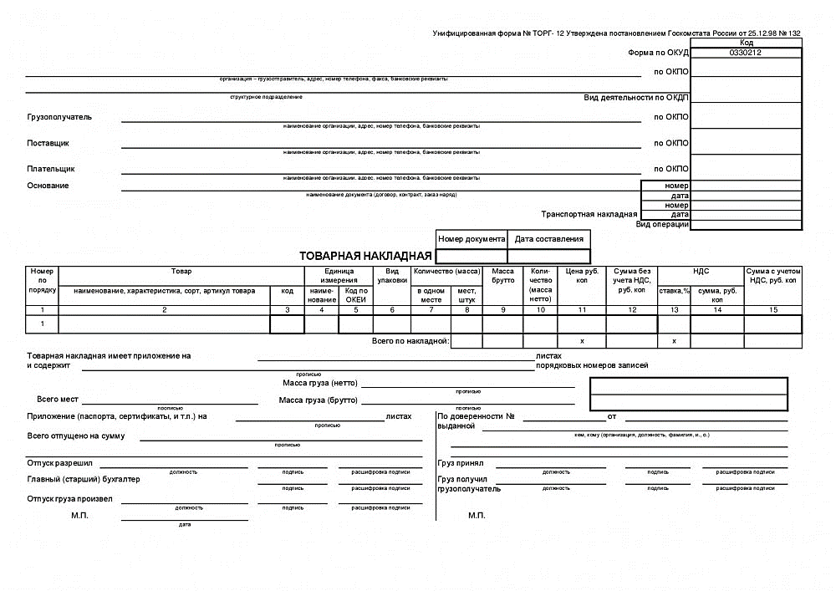

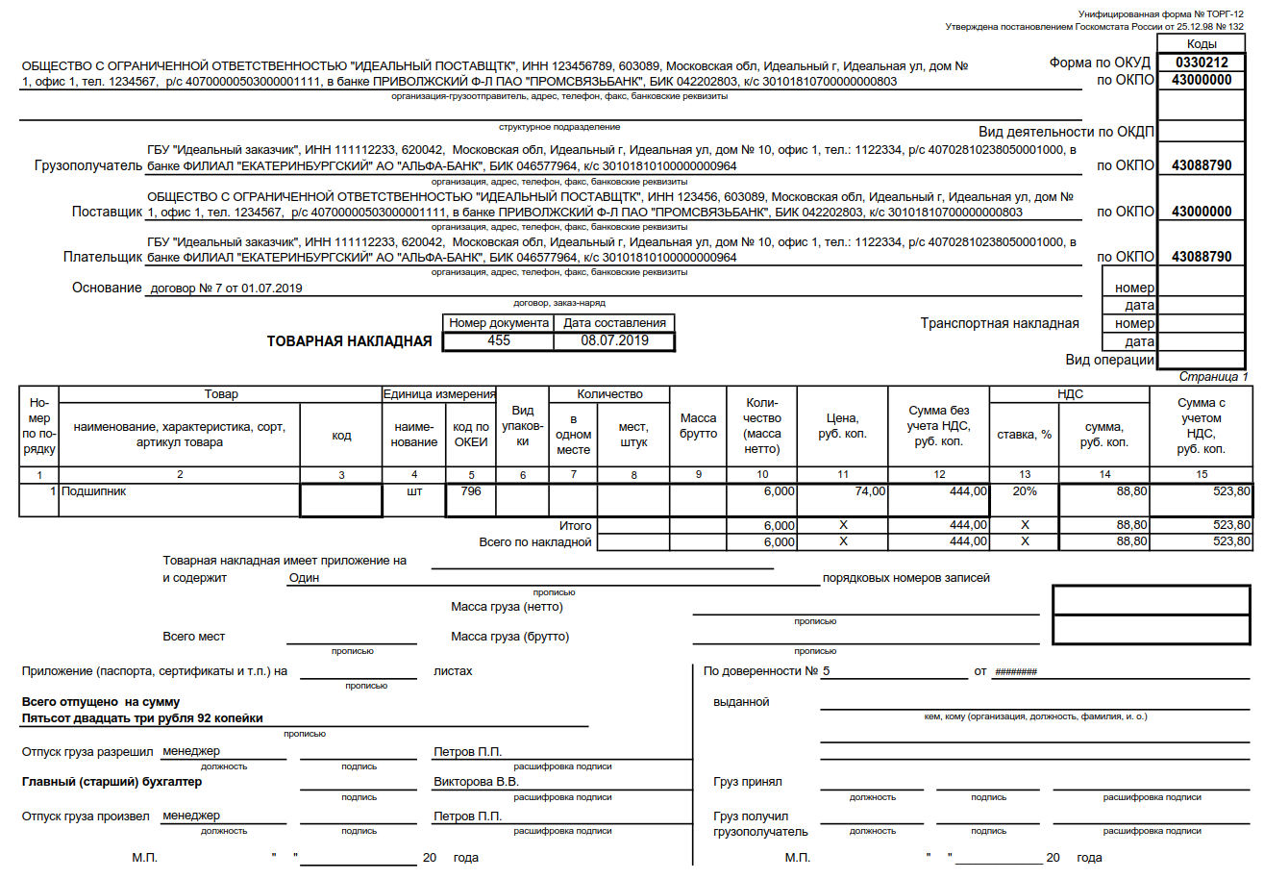

**Практическая работа № 8**

**Тема:** Оформление отгрузочных документов в складской логистике

**Цель работы:** Познакомиться с основными информационными потоками на складе предприятия.

**Задачи:** научится заполнять приходные документы в складской логистике

**Оборудование:** методические рекомендации по выполнению практической работы, образцы и бланки документов

**Теоретическое обоснование:**

Отгрузочные документы подтверждают передачу материальных ценностей от одной компании к другой в рамках заключенного договора. Во время отгрузки продукции покупателю или перевозчику, который осуществляет доставку, вместе с ценностями передаются отгрузочные документы. Подписи покупателя на этих документах свидетельствуют о правильном получении груза и завершении сделки. В данной статье мы расскажем о том, какие документы относятся к отгрузочным, правилах их оформления и обязательных реквизитах.

Документы, которые сопровождают отгрузку, обязательно должны содержать информацию о количестве и качестве отгружаемых ценностей. Этими документами могут быть:

1. Товарная накладная на отгрузку по форме ТОРГ-12. Она составляется в двух экземплярах поставщиком и оформляется при заключении договоров поставки или купли-продажи. Важным условием оформления накладной является подписание ее обеими сторонами сделки - поставщиком и покупателем.

2. Счет-фактура, который выставляется компаниями, уплачивающими НДС. Счет-фактура также составляется в двух экземплярах и выдается покупателю не позднее 5 дней после отгрузки.

3. УПД (универсальный передаточный документ), который заменяет комплект из накладной формы ТОРГ-12 и счета-фактуры при отгрузке (при этом в УПД выбирается статус "1"). УПД был введен на основании закона о бухгалтерском учете № 402-ФЗ от 06.12.2011 года и положений НК РФ. Он используется согласно рекомендациям ФНС, указанным в письме № ММВ-20-3/96@ от 21.10.2013 года. Поля бланка УПД могут быть дополнены новыми строками, поэтому при изменении формы счета-фактуры необходимо также корректировать и форму УПД (согласно письму ФНС России от 22.04.2019 года № ЕД-4-15/7638).

Данная форма документа объединяет первичный учетный документ и счет-фактуру, которая создается на его основе, для целей налогового учета.

Компания имеет право самостоятельно выбирать, какие первичные документы использовать при оформлении отгрузок: товарные накладные и счета-фактуры или универсальные передаточные документы (УПД).

Данную форму можно оформить при совершении таких распространенных операций, как отгрузка товара (договор купли-продажи), передача товара (договор комиссии, поручения, агентский), сдача работ (договор подряда), передача имущественных прав.

Так как УПД может использоваться в качестве счета-фактуры, возникает вопрос о возможности его использования лицами, не являющимися плательщиками НДС. Следует отметить, что это действительно возможно. Разработчики предусмотрели возможность присвоения документу признака, который определяет его роль.

Лицо, заполняющее документ, должно указать данный признак в верхней левой части. Если документу присвоен статус "1", то он является и первичным документом, и счетом-фактурой. Статус "2" присваивается, когда счет-фактура не требуется, и УПД выполняет только роль первичного документа. Например, этот статус следует проставить при применении специальных налоговых режимов, когда НДС не выделяется из стоимости сделки.

При оформлении отгрузочных документов используются унифицированные первичные документы, утвержденные Госкомстатом. Однако закон также позволяет использовать нетиповые бланки накладных на отгрузку, разработанные компаниями. В таких бланках должны быть указаны следующие реквизиты (согласно закону № 402-ФЗ, ст. 9):

наименование компании или ИП, составивших документ;

наименование отгрузочного документа;

дата составления;

точные названия продукции или товара с указанием физической величины, цены и стоимостной оценки в единицах измерения согласно справочнику ОКЕИ;

название должностей лиц, ответственных за оформление операции;

их подписи с расшифровкой фамилии и инициалов.

При оформлении отгрузочных документов используются унифицированные первичные документы, утвержденные Госкомстатом. Однако закон также позволяет использовать нетиповые бланки накладных на отгрузку, разработанные компаниями. В таких бланках должны быть указаны следующие реквизиты (согласно закону № 402-ФЗ, ст. 9): наименование компании или ИП, составивших документ; наименование отгрузочного документа; дата составления; точные названия продукции или товара с указанием физической величины, цены и стоимостной оценки в единицах измерения согласно справочнику ОКЕИ; название должностей лиц, ответственных за оформление операции; их подписи с расшифровкой фамилии и инициалов.

**Указания по выполнению практической работы:**

Изучив теоретический материал и образец заполнения универсального передаточного документа заполнить бланк УПД со своими данными

**Контрольные вопросы:**

1. Какие документы заменяет универсальный передаточный документ?

2. В каких случаях используется форма УПД?

**Критерии оценивания работы:**

|  |  |  |
| --- | --- | --- |
| **Оценка «3»** | **Оценка «4»** | **Оценка «5»** |
| Работа выполнена полностью, обучающийся на заданный вопрос ответить не смог | Работа выполнена полностью, обучающийся на заданный вопрос ответил недостаточно | Работа выполнена полностью, обучающийся правильно ответил на заданный вопрос |

|  |  |  |  |  |  |  |  |  |  |  |  |  |  |  |  |  |  |  |  |  |  |  |  |  |  |  |  |  |  |  |  |  |  |  |  |  |  |  |  |  |  |  |  |  |  |  |  |  |  |  |  |  |  |  |  |  |  |  |  |  |  |  |  |  |  |  |  |  |  |  |  |  |  |  |  |  |  |  |  |  |  |  |  |
| --- | --- | --- | --- | --- | --- | --- | --- | --- | --- | --- | --- | --- | --- | --- | --- | --- | --- | --- | --- | --- | --- | --- | --- | --- | --- | --- | --- | --- | --- | --- | --- | --- | --- | --- | --- | --- | --- | --- | --- | --- | --- | --- | --- | --- | --- | --- | --- | --- | --- | --- | --- | --- | --- | --- | --- | --- | --- | --- | --- | --- | --- | --- | --- | --- | --- | --- | --- | --- | --- | --- | --- | --- | --- | --- | --- | --- | --- | --- | --- | --- | --- | --- | --- |
| Универсальный передаточный документ | | | | | | | Счет-фактура № __________ от ___________ (1)  Исправление № __________ от ___________ (1а) | | | | | | | | | | | | | | | | | | | | | | | | | | | | | | | | | | | | | | | | | | | | Приложение № 1  к постановлению Правительства Российской Федерации  от 26 декабря 2011 г. № 1137 | | | | | | | | | | | | | | | | | | | | | | | | | | | | | | | | |
| **Продавец** | | | | | | | | | | | | | | | | | |  | |  | | | | | | | | | | | | | | | | | | | | | | | | | | | | | | | | | | | | | | | | | | | | | | | | | | | |  | | (2) | | |
|  | | | | | | | Адрес | | | | | | | | | | | | | | | | | |  | |  | | | | | | | | | | | | | | | | | | | | | | | | | | | | | | | | | | | | | | | | | | | | | | | | | | | |  | | (2а) | | |
| Статус: | | | | |  |  | ИНН/КПП продавца | | | | | | | | | | | | | | | | | |  | | |  | | | | | | | | | | | | | | | | | | | | | | | | | | | | | | | | | | | | | | | | | | | | | | | | | | |  | | (2б) | | |
|  | | | | | | | Грузоотправитель и его адрес | | | | | | | | | | | | | | | | | |  | | |  | | | | | | | | | | | | | | | | | | | | | | | | | | | | | | | | | | | | | | | | | | | | | | | | | | |  | | (3) | | |
| 1 – счет-фактура и передаточный документ (акт) 2 – передаточный документ (акт) | | | | | | | Грузополучатель и его адрес | | | | | | | | | | | | | | | | | |  | | |  | | | | | | | | | | | | | | | | | | | | | | | | | | | | | | | | | | | | | | | | | | | | | | | | | | |  | | (4) | | |
| К платежно-расчетному документу | | | | | | | | | | | | | | | | | |  | | | № |  | | от | | | | |  | | | | | | | | | | | | | | | | | | | | | | | | | | | | | | | | | | | | | | | | | | |  | | (5) | | |
| **Покупатель** | | | | | | | | | | | | | | | | | |  | | |  | | | | | | | | | | | | | | | | | | | | | | | | | | | | | | | | | | | | | | | | | | | | | | | | | | |  | | (6) | | |
| Адрес | | | | | | | | | | | | | | | | | |  | | |  | | | | | | | | | | | | | | | | | | | | | | | | | | | | | | | | | | | | | | | | | | | | | | | | | | |  | | (6а) | | |
| ИНН/КПП покупателя | | | | | | | | | | | | | | | | | |  | | |  | | | | | | | | | | | | | | | | | | | | | | | | | | | | | | | | | | | | | | | | | | | | | | | | | | |  | | (6б) | | |
| Валюта: наименование, код | | | | | | | | | | | | | | | | | |  | | |  | | | | | | | | | | | | | | | | | | | | | | | | | | | | | | | | | | | | | | | | | | | | | | | | | | |  | | (7) | | |
|  | | | | | | |  | | | | | | | | | | | | | | | | | |  | | | | | | | | | | | | | | | | | |  | | | | | | | |  | | | |  | | | | | | | | | | | | | | | | | | | | | | | | | |  | | |
| № п/п | | | | Код товара/ работ, услуг | | | Наименование товара (описание выполненных работ, оказанных услуг), имущественного права | | | | | | | | | | | | | | | | | Единица измерения | | | | | | | | | | | Количе­ство (объем) | | | | | Цена  (тариф) за единицу измерения | | | | Стоимость товаров  (работ, услуг), имуществен­ных прав без налога – всего | | | | | | | | В том числе сумма акциза | | Нало говая ставка | | Сумма  налога, предъявля­емая покупателю | | | | | | | | Стоимость товаров (работ, услуг), имущественных прав с налогом - всего | | | | | | | | Страна происхождения товара | | | | | Номер таможенной декларации | | | | | | |
| код | | | | | | услов­ное обозна­чение (нацио­нальное) | | | | | Циф­ро­вой код | | Краткое наиме­нование | | |
| А | | | | Б | | | 1 | | | | | | | | | | | | | | | | | 2 | | | | | | 2а | | | | | 3 | | | | | 4 | | | | 5 | | | | | | | | 6 | | 7 | | 8 | | | | | | | | 9 | | | | | | | | 10 | | 10а | | | 11 | | | | | | |
|  | | | |  | | |  | | | | | | | | | | | | | | | | |  | | | | | |  | | | | |  | | | | |  | | | |  | | | | | | | |  | |  | |  | | | | | | | |  | | | | | | | |  | |  | | |  | | | | | | |
|  | | | |  | | |  | | | | | | | | | | | | | | | | |  | | | | | |  | | | | |  | | | | |  | | | |  | | | | | | | |  | |  | |  | | | | | | | |  | | | | | | | |  | |  | | |  | | | | | | |
|  | | | |  | | |  | | | | | | | | | | | | | | | | |  | | | | | |  | | | | |  | | | | |  | | | |  | | | | | | | |  | |  | |  | | | | | | | |  | | | | | | | |  | |  | | |  | | | | | | |
|  | | | |  | | |  | | | | | | | | | | | | | | | | |  | | | | | |  | | | | |  | | | | |  | | | |  | | | | | | | |  | |  | |  | | | | | | | |  | | | | | | | |  | |  | | |  | | | | | | |
|  | | | |  | | | **Всего к оплате** | | | | | | | | | | | | | | | | | | | | | | | | | | | | | | | | | | | | |  | | | | | | | | Х | | | |  | | | | | | | |  | | | | | | | |  | |  | | |  | | | | | | |
|  | | | | | | |  | | | | | | | | | | | | | | | | |  | | | | | | | | | | |  | | | | | | | | | | | | | | | |  | | | | | | | | | | |  | | | | | | |  | | | | | | | | | | | | | | |
| Документ составлен на | | | | | | | Руководитель организации  или иное уполномоченное лицо | | | | | | | | | | | | | | | | |  | |  | | | | | | |  | |  | |  | | | | | | | | | | | | |  | Главный бухгалтер  или иное уполномоченное лицо | | | | | | | | | | |  | | | | | | |  | | | |  | | | | | | | | | |  |
|  |  | | | | листах | |  | | | | | | | | | | | | | | | | | (подпись) | | | | | | | | | | | (ф.и.о.) | | | | | | | | | | | | | | | |  | | | | | | | | | | | (подпись) | | | | | | | (ф.и.о.) | | | | | | | | | | | | | | |
|  | | | | | | | Индивидуальный предприниматель | | | | | | | | | | | | | | | | |  | |  | | | | | |  | | |  | |  | | | | | | | | | | | | |  |  | |  |  | | | | | | | | | | | | | | | | | | | | | | | | | | | | |  |
|  | | | | | | |  | | | | | | | | | | | | | | | | | (подпись) | | | | | | | | | | | (ф.и.о.) | | | | | | | | | | | | | | | |  | | (реквизиты свидетельства о государственной регистрации индивидуального предпринимателя) | | | | | | | | | | | | | | | | | | | | | | | | | | | | | | |
|  | | | | | | | | | | | | | | | | | | |  | | | | | | | | | | | | | | | | | | | | | | | | | | | | | | | | | | | | | | | | | | | | | | | | | | | | | | | | | | | | | |  | | |
| Основание передачи (сдачи) / получения (приемки) | | | | | | | | | | | | | | | | | | |  | | | | | | | | | | | | | | | | | | | | | | | | | | | | | | | | | | | | | | | | | | | | | | | | | | | | | | | | | | | |  | | | [8] | |
|  | | | | | | | | | | | | | | | | | | | (договор; доверенность и др.) | | | | | | | | | | | | | | | | | | | | | | | | | | | | | | | | | | | | | | | | | | | | | | | | | | | | | | | | | | | |  | | | | |
| Данные о транспортировке и грузе | | | | | | | | | | | | | | |  | | | | | | | | | | | | | | | | | | | | | | | | | | | | | | | | | | | | | | | | | | | | | | | | | | | | | | | | | | | | | | | |  | | | [9] | |
|  | | | | | | | | | | | | | | | (транспортная накладная, поручение экспедитору, экспедиторская / складская расписка и др. / масса нетто/ брутто груза, если не приведены ссылки на транспортные документы, содержащие эти сведения) | | | | | | | | | | | | | | | | | | | | | | | | | | | | | | | | | | | | | | | | | | | | | | | | | | | | | | | | | | | | | | | |  | | | | |
|  | | | | | | | | | | | | | | | | | | | | | | | | | | | | | | | | | | | | | | | | | | | | |  | | | | | | | | | | | | | | | | | | | | | | | | | | | | | | | | | | | | | | |
| Товар (груз) передал / услуги, результаты работ, права сдал | | | | | | | | | | | | | | | | | | | | | | | | | | | | | | | | | | | | | | | | | | | | | Товар (груз) получил / услуги, результаты работ, права принял | | | | | | | | | | | | | | | | | | | | | | | | | | | | | | | | | | | | | | |
|  | |  | | | | | |  | |  | | | | | | | | | | |  |  | | | | | | | | | | | | | | | | | | | [10] | | | |  | |  | | | | | | | | |  | | | |  | | | | | | |  | | |  | | | | | | | | |  | | | [15] | |
|  | | (должность) | | | | | |  | | (подпись) | | | | | | | | | | |  | (ф.и.о) | | | | | | | | | | | | | | | | | | |  | | | |  | | (должность) | | | | | | | | |  | | | | (подпись) | | | | | | |  | | | (ф.и.о) | | | | | | | | |  | | | | |
|  | | | | | | | | | | | | |  | | | | | | | | | | | | | | | | | | | | | | | | | | | |  | | | |  | | | | | | | | | | |  | | | | | | | | | | | | | | | | | | | | | | |  | | | | |
| Дата отгрузки, передачи (сдачи) | | | | | | | | | | | | | | « | |  | » |  | | | | | | | | | | | | | | | | 20 | | | |  | г. | | | [11] | | | | Дата получения (приемки) | | | | | | | | | | | « | | | | | |  | | » |  | | | | | | | | | 20 |  | | г. | |  | [16] | | |
|  | | | | | | | | | | | | | |  | | | | | | | | | | | | | | | | | | | | | | | | | | | |  | | | |  | | | | | | | | | | |  | | | | | | | | | | | | | | | | | | | | | | |  | | | |
| Иные сведения об отгрузке, передаче | | | | | | | | | | | | | | | | | | | | | | | | | | | | | | | | | | | | | | | | | |  | | | | Иные сведения о получении, приемке | | | | | | | | | | | | | | | | | | | | | | | | | | | | | | | | | |  | | | |
|  | | |  | | | | | | | | | | | | | | | | | | | | | | | | | | | | | | | | | | | | | | | [12] | | | |  | |  | | | | | | | | | | | | | | | | | | | | | | | | | | | | | | | |  | | [17] | |
|  | | | (ссылки на неотъемлемые приложения, сопутствующие документы, иные документы и т.п.) | | | | | | | | | | | | | | | | | | | | | | | | | | | | | | | | | | | | | | |  | | | |  | | (информация о наличии/отсутствии претензии; ссылки на неотъемлемые приложения, и другие документы и т.п.) | | | | | | | | | | | | | | | | | | | | | | | | | | | | | | | |  | | | |
|  | | | | | | | | | | | | | | | | | | | | | | | | | | | | | | | | | | | | | | | | | |  | | | |  | | | | | | | | | | | | | | | | | | | | | | | | | | | | | | | | | |  | | | |
| Ответственный за правильность оформления факта хозяйственной жизни | | | | | | | | | | | | | | | | | | | | | | | | | | | | | | | | | | | | | | | | | |  | | | | Ответственный за правильность оформления факта хозяйственной жизни | | | | | | | | | | | | | | | | | | | | | | | | | | | | | | | | | |  | | | |
|  | | | | | | | | |  | | | | | | | | | | | | | |  | | | | | | | | | | | | | | | | | | |  | | | |  | | | | | | | | | | | |  | | | | | | | | | |  | | | | | | | | | | | |  | | | |
|  | | |  | | | | | |  | |  | | | | | | | | |  | | |  | | | | | | | | | | | | | | | | | | | [13] | | | |  | |  | | | | | | | | |  | | | |  | | | | | | |  | | |  | | | | | | | | |  | | [18] | |
|  | | | (должность) | | | | | |  | | (подпись) | | | | | | | | |  | | | (ф.и.о) | | | | | | | | | | | | | | | | | | |  | | | |  | | (должность) | | | | | | | | |  | | | | (подпись) | | | | | | |  | | | (ф.и.о) | | | | | | | | |  | | | |
|  | | | | | | | | | | | | | | | | | | | | | | | | | | | | | | | | | | | | | | | | | |  | | | |  | | | | | | | | | | | | | | | | | | | | | | | | | | | | | | | | | |  | | | |
| Наименование экономического субъекта – составителя документа (в т.ч. комиссионера / агента) | | | | | | | | | | | | | | | | | | | | | | | | | | | | | | | | | | | | | | | | | |  | | | | Наименование экономического субъекта – составителя документа | | | | | | | | | | | | | | | | | | | | | | | | | | | | | | | | | |  | | | |
|  | | | | | | | | | | | | | | | | | | | | | | | | | | | | | | | | | | | | | | | | | |  | | | |  | | | | | | | | | | | | | | | | | | | | | | | | | | | | | | | | | |  | | | |
|  | | |  | | | | | | | | | | | | | | | | | | | | | | | | | | | | | | | | | | | | | | | [14] | | | |  | | |  | | | | | | | | | | | | | | | | | | | | | | | | | | | | | | |  | | [19] | |
|  | | | (может не заполняться при проставлении печати в М.П., может быть указан ИНН / КПП) | | | | | | | | | | | | | | | | | | | | | | | | | | | | | | | | | | | | | | |  | | | |  | | | (может не заполняться при проставлении печати в М.П., может быть указан ИНН / КПП) | | | | | | | | | | | | | | | | | | | | | | | | | | | | | | |  | | | |
| М.П. | | | | | | | | | | | |  | | | | | | | | | | | | | | | | | | | | | | | | | | | | | |  | | | | М.П. | | | | | | | | | | | | |  | | | | | | | | | | | | | | | | | | | | |  | | | |

|  |  |  |  |  |  |  |  |  |  |  |  |  |  |  |  |  |  |  |  |  |  |  |  |  |  |  |  |  |  |  |  |  |  |  |  |  |  |  |  |  |  |  |  |  |  |  |  |  |  |  |  |  |  |  |  |  |  |  |  |  |  |  |  |  |  |  |  |  |  |  |  |  |  |  |  |  |  |  |  |  |  |  |  |
| --- | --- | --- | --- | --- | --- | --- | --- | --- | --- | --- | --- | --- | --- | --- | --- | --- | --- | --- | --- | --- | --- | --- | --- | --- | --- | --- | --- | --- | --- | --- | --- | --- | --- | --- | --- | --- | --- | --- | --- | --- | --- | --- | --- | --- | --- | --- | --- | --- | --- | --- | --- | --- | --- | --- | --- | --- | --- | --- | --- | --- | --- | --- | --- | --- | --- | --- | --- | --- | --- | --- | --- | --- | --- | --- | --- | --- | --- | --- | --- | --- | --- | --- | --- |
| Универсальный передаточный документ | | | | | | | Счет-фактура № __________ от ___________ (1)  5  -  12.07.2016 г.  -  Исправление № __________ от ___________ (1а) | | | | | | | | | | | | | | | | | | | | | | | | | | | | | | | | | | | | | | | | | | | | Приложение № 1  к постановлению Правительства Российской Федерации  от 26 декабря 2011 г. № 1137 | | | | | | | | | | | | | | | | | | | | | | | | | | | | | | | | |
| **Продавец** | | | | | | | | | | | | | | | | | |  | | ООО СтройШуруп» | | | | | | | | | | | | | | | | | | | | | | | | | | | | | | | | | | | | | | | | | | | | | | | | | | | |  | | (2) | | |
|  | | | | | | | Адрес | | | | | | | | | | | | | | | | | |  | | 644000, г.Псков, ул.Лесная д.12 | | | | | | | | | | | | | | | | | | | | | | | | | | | | | | | | | | | | | | | | | | | | | | | | | | | |  | | (2а) | | |
| Статус: | | | | | 1 |  | ИНН/КПП продавца | | | | | | | | | | | | | | | | | |  | | | 550765847378/550101187 | | | | | | | | | | | | | | | | | | | | | | | | | | | | | | | | | | | | | | | | | | | | | | | | | | |  | | (2б) | | |
|  | | | | | | | Грузоотправитель и его адрес | | | | | | | | | | | | | | | | | |  | | | Он же | | | | | | | | | | | | | | | | | | | | | | | | | | | | | | | | | | | | | | | | | | | | | | | | | | |  | | (3) | | |
| 1 – счет-фактура и передаточный документ (акт) 2 – передаточный документ (акт) | | | | | | | Грузополучатель и его адрес | | | | | | | | | | | | | | | | | |  | | | ООО «СтройКом», 644000, г.Псков, ул.Карлутка д.98 | | | | | | | | | | | | | | | | | | | | | | | | | | | | | | | | | | | | | | | | | | | | | | | | | | |  | | (4) | | |
| К платежно-расчетному документу | | | | | | | | | | | | | | | | | |  | | | № | - | | от | | | | | - | | | | | | | | | | | | | | | | | | | | | | | | | | | | | | | | | | | | | | | | | | |  | | (5) | | |
| **Покупатель** | | | | | | | | | | | | | | | | | |  | | | ООСтройКом» | | | | | | | | | | | | | | | | | | | | | | | | | | | | | | | | | | | | | | | | | | | | | | | | | | |  | | (6) | | |
| Адрес | | | | | | | | | | | | | | | | | |  | | | 644000, г.Псков, ул.Карлутка д.98 | | | | | | | | | | | | | | | | | | | | | | | | | | | | | | | | | | | | | | | | | | | | | | | | | | |  | | (6а) | | |
| ИНН/КПП покупателя | | | | | | | | | | | | | | | | | |  | | | 550763897654/550001194 | | | | | | | | | | | | | | | | | | | | | | | | | | | | | | | | | | | | | | | | | | | | | | | | | | |  | | (6б) | | |
| Валюта: наименование, код | | | | | | | | | | | | | | | | | |  | | | Российский рубль, 643 | | | | | | | | | | | | | | | | | | | | | | | | | | | | | | | | | | | | | | | | | | | | | | | | | | |  | | (7) | | |
|  | | | | | | |  | | | | | | | | | | | | | | | | | |  | | | | | | | | | | | | | | | | | |  | | | | | | | |  | | | |  | | | | | | | | | | | | | | | | | | | | | | | | | |  | | |
| № п/п | | | | Код товара/ работ, услуг | | | Наименование товара (описание выполненных работ, оказанных услуг), имущественного права | | | | | | | | | | | | | | | | | Единица измерения | | | | | | | | | | | Количе­ство (объем) | | | | | Цена  (тариф) за единицу измерения | | | | Стоимость товаров  (работ, услуг), имуществен­ных прав без налога – всего | | | | | | | | В том числе сумма акциза | | Нало говая ставка | | Сумма  налога, предъявля­емая покупателю | | | | | | | | Стоимость товаров (работ, услуг), имущественных прав с налогом - всего | | | | | | | | Страна происхождения товара | | | | | Номер таможенной декларации | | | | | | |
| код | | | | | | услов­ное обозна­чение (нацио­нальное) | | | | | Циф­ро­вой код | | Краткое наиме­нование | | |
| А | | | | Б | | | 1 | | | | | | | | | | | | | | | | | 2 | | | | | | 2а | | | | | 3 | | | | | 4 | | | | 5 | | | | | | | | 6 | | 7 | | 8 | | | | | | | | 9 | | | | | | | | 10 | | 10а | | | 11 | | | | | | |
| 1 | | | |  | | | Станок металлорежущий | | | | | | | | | | | | | | | | | 879 | | | | | | шт | | | | | 2 | | | | | 50000,00 | | | | 100000,00 | | | | | | | | Без акциза | | 18% | | 18000,00 | | | | | | | | 118000,00 | | | | | | | | - | | - | | | - | | | | | | |
|  | | | |  | | |  | | | | | | | | | | | | | | | | |  | | | | | |  | | | | |  | | | | |  | | | |  | | | | | | | |  | |  | |  | | | | | | | |  | | | | | | | |  | |  | | |  | | | | | | |
|  | | | |  | | |  | | | | | | | | | | | | | | | | |  | | | | | |  | | | | |  | | | | |  | | | |  | | | | | | | |  | |  | |  | | | | | | | |  | | | | | | | |  | |  | | |  | | | | | | |
|  | | | |  | | |  | | | | | | | | | | | | | | | | |  | | | | | |  | | | | |  | | | | |  | | | |  | | | | | | | |  | |  | |  | | | | | | | |  | | | | | | | |  | |  | | |  | | | | | | |
|  | | | |  | | | **Всего к оплате** | | | | | | | | | | | | | | | | | | | | | | | | | | | | | | | | | | | | | **100000,00** | | | | | | | | **Х** | | | | **18000,00** | | | | | | | | **118000,00** | | | | | | | |  | |  | | |  | | | | | | |
|  | | | | | | |  | | | | | | | | | | | | | | | | |  | | | | | | | | | | |  | | | | | | | | | | | | | | | |  | | | | | | | | | | |  | | | | | | |  | | | | | | | | | | | | | | |
| Документ составлен на | | | | | | | Руководитель организации  или иное уполномоченное лицо | | | | | | | | | | | | | | | | |  | | *Туркин* | | | | | | |  | |  | | Туркин П.Д.. | | | | | | | | | | | | |  | Главный бухгалтер  или иное уполномоченное лицо | | | | | | | | | | | *Шумская* | | | | | | |  | | | | Шумская М.Д. | | | | | | | | | |  |
|  | 1 | | | | листах | |  | | | | | | | | | | | | | | | | | (подпись) | | | | | | | | | | | (ф.и.о.) | | | | | | | | | | | | | | | |  | | | | | | | | | | | (подпись) | | | | | | | (ф.и.о.) | | | | | | | | | | | | | | |
|  | | | | | | | Индивидуальный предприниматель | | | | | | | | | | | | | | | | |  | |  | | | | | |  | | |  | |  | | | | | | | | | | | | |  |  | |  |  | | | | | | | | | | | | | | | | | | | | | | | | | | | | |  |
|  | | | | | | |  | | | | | | | | | | | | | | | | | (подпись) | | | | | | | | | | | (ф.и.о.) | | | | | | | | | | | | | | | |  | | (реквизиты свидетельства о государственной регистрации индивидуального предпринимателя) | | | | | | | | | | | | | | | | | | | | | | | | | | | | | | |
|  | | | | | | | | | | | | | | | | | | |  | | | | | | | | | | | | | | | | | | | | | | | | | | | | | | | | | | | | | | | | | | | | | | | | | | | | | | | | | | | | | |  | | |
| Основание передачи (сдачи) / получения (приемки) | | | | | | | | | | | | | | | | | | | Договор купли-продажи №2 от 28.04.2016 | | | | | | | | | | | | | | | | | | | | | | | | | | | | | | | | | | | | | | | | | | | | | | | | | | | | | | | | | | | |  | | | [8] | |
|  | | | | | | | | | | | | | | | | | | | (договор; доверенность и др.) | | | | | | | | | | | | | | | | | | | | | | | | | | | | | | | | | | | | | | | | | | | | | | | | | | | | | | | | | | | |  | | | | |
| Данные о транспортировке и грузе | | | | | | | | | | | | | | | Транспортная накладная №10 от 28.04.2016 | | | | | | | | | | | | | | | | | | | | | | | | | | | | | | | | | | | | | | | | | | | | | | | | | | | | | | | | | | | | | | | |  | | | [9] | |
|  | | | | | | | | | | | | | | | (транспортная накладная, поручение экспедитору, экспедиторская / складская расписка и др. / масса нетто/ брутто груза, если не приведены ссылки на транспортные документы, содержащие эти сведения) | | | | | | | | | | | | | | | | | | | | | | | | | | | | | | | | | | | | | | | | | | | | | | | | | | | | | | | | | | | | | | | |  | | | | |
|  | | | | | | | | | | | | | | | | | | | | | | | | | | | | | | | | | | | | | | | | | | | | |  | | | | | | | | | | | | | | | | | | | | | | | | | | | | | | | | | | | | | | |
| Товар (груз) передал / услуги, результаты работ, права сдал | | | | | | | | | | | | | | | | | | | | | | | | | | | | | | | | | | | | | | | | | | | | | Товар (груз) получил / услуги, результаты работ, права принял | | | | | | | | | | | | | | | | | | | | | | | | | | | | | | | | | | | | | | |
|  | | Старший кладовщик | | | | | |  | | *Лядов* | | | | | | | | | | |  | Лядов П.Р. | | | | | | | | | | | | | | | | | | | [10] | | | |  | | Кладовщик | | | | | | | | |  | | | | *Тазиков* | | | | | | |  | | | Тазиков П.Д.. | | | | | | | | |  | | | [15] | |
|  | | (должность) | | | | | |  | | (подпись) | | | | | | | | | | |  | (ф.и.о) | | | | | | | | | | | | | | | | | | |  | | | |  | | (должность) | | | | | | | | |  | | | | (подпись) | | | | | | |  | | | (ф.и.о) | | | | | | | | |  | | | | |
|  | | | | | | | | | | | | |  | | | | | | | | | | | | | | | | | | | | | | | | | | | |  | | | |  | | | | | | | | | | |  | | | | | | | | | | | | | | | | | | | | | | |  | | | | |
| Дата отгрузки, передачи (сдачи) | | | | | | | | | | | | | | « | | 12 | » | июля | | | | | | | | | | | | | | | | 20 | | | | 16 | г. | | | [11] | | | | Дата получения (приемки) | | | | | | | | | | | « | | | | | | 12 | | » | июля | | | | | | | | | 20 | 16 | | г. | |  | [16] | | |
|  | | | | | | | | | | | | | |  | | | | | | | | | | | | | | | | | | | | | | | | | | | |  | | | |  | | | | | | | | | | |  | | | | | | | | | | | | | | | | | | | | | | |  | | | |
| Иные сведения об отгрузке, передаче | | | | | | | | | | | | | | | | | | | | | | | | | | | | | | | | | | | | | | | | | |  | | | | Иные сведения о получении, приемке | | | | | | | | | | | | | | | | | | | | | | | | | | | | | | | | | |  | | | |
|  | | |  | | | | | | | | | | | | | | | | | | | | | | | | | | | | | | | | | | | | | | | [12] | | | |  | | Претензий нет | | | | | | | | | | | | | | | | | | | | | | | | | | | | | | | |  | | [17] | |
|  | | | (ссылки на неотъемлемые приложения, сопутствующие документы, иные документы и т.п.) | | | | | | | | | | | | | | | | | | | | | | | | | | | | | | | | | | | | | | |  | | | |  | | (информация о наличии/отсутствии претензии; ссылки на неотъемлемые приложения, и другие документы и т.п.) | | | | | | | | | | | | | | | | | | | | | | | | | | | | | | | |  | | | |
|  | | | | | | | | | | | | | | | | | | | | | | | | | | | | | | | | | | | | | | | | | |  | | | |  | | | | | | | | | | | | | | | | | | | | | | | | | | | | | | | | | |  | | | |
| Ответственный за правильность оформления факта хозяйственной жизни | | | | | | | | | | | | | | | | | | | | | | | | | | | | | | | | | | | | | | | | | |  | | | | Ответственный за правильность оформления факта хозяйственной жизни | | | | | | | | | | | | | | | | | | | | | | | | | | | | | | | | | |  | | | |
|  | | | | | | | | |  | | | | | | | | | | | | | |  | | | | | | | | | | | | | | | | | | |  | | | |  | | | | | | | | | | | |  | | | | | | | | | |  | | | | | | | | | | | |  | | | |
|  | | | Бухгалтер | | | | | |  | | *Воркина* | | | | | | | | |  | | | Воркина Л.П. | | | | | | | | | | | | | | | | | | | [13] | | | |  | | Бухгалтер | | | | | | | | |  | | | | *Мышкина* | | | | | | |  | | | Мышкина Р.А. | | | | | | | | |  | | [18] | |
|  | | | (должность) | | | | | |  | | (подпись) | | | | | | | | |  | | | (ф.и.о) | | | | | | | | | | | | | | | | | | |  | | | |  | | (должность) | | | | | | | | |  | | | | (подпись) | | | | | | |  | | | (ф.и.о) | | | | | | | | |  | | | |
|  | | | | | | | | | | | | | | | | | | | | | | | | | | | | | | | | | | | | | | | | | |  | | | |  | | | | | | | | | | | | | | | | | | | | | | | | | | | | | | | | | |  | | | |
| Наименование экономического субъекта – составителя документа (в т.ч. комиссионера / агента) | | | | | | | | | | | | | | | | | | | | | | | | | | | | | | | | | | | | | | | | | |  | | | | Наименование экономического субъекта – составителя документа | | | | | | | | | | | | | | | | | | | | | | | | | | | | | | | | | |  | | | |
|  | | | | | | | | | | | | | | | | | | | | | | | | | | | | | | | | | | | | | | | | | |  | | | |  | | | | | | | | | | | | | | | | | | | | | | | | | | | | | | | | | |  | | | |
|  | | | ООО «СтройШуруп», 550765847378/550101187 | | | | | | | | | | | | | | | | | | | | | | | | | | | | | | | | | | | | | | | [14] | | | |  | | | ООО «СтройКом», 550763897654/550001194 | | | | | | | | | | | | | | | | | | | | | | | | | | | | | | |  | | [19] | |
|  | | | (может не заполняться при проставлении печати в М.П., может быть указан ИНН / КПП) | | | | | | | | | | | | | | | | | | | | | | | | | | | | | | | | | | | | | | |  | | | |  | | | (может не заполняться при проставлении печати в М.П., может быть указан ИНН / КПП) | | | | | | | | | | | | | | | | | | | | | | | | | | | | | | |  | | | |
| М.П. | | | | | | | | | | | |  | | | | | | | | | | | | | | | | | | | | | | | | | | | | | |  | | | | М.П. | | | | | | | | | | | | |  | | | | | | | | | | | | | | | | | | | | |  | | | |

**Практическая работа № 9**

**Тема:** Составление и оформление поручение экспедитору

**Цель работы:** обучить навыкам заполнения форм экспедиторских документов в логистике.

**Задачи:** научиться оформлять поручение экспедитору

**Оборудование:** методические рекомендации по выполнению практической работ, поручение экспедитору

**Теоретическое обоснование:**

В соответствии с правилами, утвержденными постановлением Правительства РФ от 8 сентября 2006 года № 554, после заключения договора клиент предоставляет заполненное и подписанное поручение экспедитору, содержащее информацию о грузе. Экспедитор рассматривает поручение и отправляет его обратно клиенту с отметкой о согласовании или отказом, указав причины. С момента получения письменного согласования поручения клиентом, оно должно быть выполнено.

При приеме груза экспедитор составляет экспедиторскую расписку, которая дает ему право владения грузом до его передачи клиенту или указанному грузополучателю в соглашении. Если экспедитор принимает груз клиента на хранение, он выдает клиенту складскую расписку.

Теперь мы перейдем к заполнению экспедиторских бумаг. Правила устанавливают общие требования для всех трех форм. Бланки должны быть заполнены в двух экземплярах. Можно использовать бланки, напечатанные в типографии или с помощью компьютера. Они должны быть изготовлены на стандартных листах бумаги формата А4 с использованием шрифта размером № 14. Наименование должно быть расположено по центру верхней части листа и напечатано прописными буквами полужирным шрифтом размером № 16. Документы можно заполнять от руки с использованием синей или черной ручки, а также с помощью компьютерной техники. Подчистки и помарки не допускаются.

Необходимо заполнить строки, где указана информация о участниках (сторонах). В зависимости от характера и свойств груза заполняются соответствующие строки бланка, относящиеся к информации о грузе.

Клиент составляет поручение экспедитору, передавая второй экземпляр. Бланк может быть оформлен как на однократное выполнение услуг, связанных с перевозкой, так и на систематическое сотрудничество.

После заголовка указываются номер и дата (строки 1 и 2). Далее следует информация об участниках договора: грузоотправителе, клиенте, грузополучателе и экспедиторе (строки 3-6). Здесь вписывается полное фирменное наименование и местонахождение юридического лица. Когда партнером выступает ИП - фамилия, имя, отчество и место жительства предпринимателя.

Если необходимо уведомить одну из сторон договора, кроме грузополучателя, о прибытии груза, то в строке 7 делается соответствующая отметка. Здесь следует указать способ уведомления. Эта строка также заполняется для третьих лиц, которых необходимо уведомить о доставке, при этом указывается их фирменное наименование и местонахождение.

В строке 9 необходимо указать наименование груза, точный адрес его расположения и дату готовности к отгрузке. В строках 8, 13-19 необходимо предоставить информацию о перевозимых ценностях, включая страну происхождения, товарный код, маркировку, вес, объем, стоимость и размеры упаковки. Рекомендуется заполнить все данные полностью, чтобы избежать проблем с идентификацией груза в случае споров.

Строки 10-12 и 20 посвящены исполнению услуг. В эти строки записывается информация о виде используемого транспорта и адресе доставки. Если клиент решает страховать ценности, то в строку 13 вносятся номер и дата страхового полиса, полное наименование страховой компании, ее местонахождение, а также условия страхования, относящиеся к конкретной отгрузке.

В строке 20 перечисляются все бумаги на груз, которые прилагаются к поручению и необходимы для его перевозки. В строке 21 предусмотрены поля для указания дополнительной информации о грузе, включая особый способ транспортировки, обеспечение безопасности окружающей среды и сохранность груза. Заполнение бланка завершается подписью клиента или его уполномоченного лица, с указанием фамилии, имени и отчества.

При заполнении строк с данными о сторонах договора и грузе необходимо быть особенно внимательным.

Документ оформляется в двух экземплярах: один остается у клиента, а другой вручается агенту. Заявка на поручение экспедитору может иметь другую форму, а пункты могут меняться местами в зависимости от фирменного бланка и утвержденного внутреннего устава компании.

После заполнения, заказчик получает копию документа, а оригинал передается исполнителю-экспедитору. Оба документа имеют одинаковую юридическую силу, если содержат необходимые реквизиты и подписи.

Это правило не усложняет процесс оформления поставки, а гарантирует ясные условия доставки и определяет ответственность и обязательства обеих сторон. Дата оформления поручения может отличаться от даты составления договора транспортной экспедиции.

**Указания по выполнению практической работы:**

На основании исходных данных заполнить бланк поручения экспедитору

Компания ООО «БизРамИнфо» отгружает материалы ИП Петрову. Фирма обратилась к экспедитору ИП Трансову и стороны подписали договор на оказание экспедиторских услуг, к которому «БизРамИнфо» приложило поручение экспедитору. Недостающие данные придумать самостоятельно

**Контрольные вопросы:**

1. Кто заполняет бланк поручения экспедитору?

2. Когда выдается экспедиторская расписка, а когда складская?

**Критерии оценивания работы:**

|  |  |  |
| --- | --- | --- |
| **Оценка «3»** | **Оценка «4»** | **Оценка «5»** |
| Работа выполнена полностью, обучающийся на заданный вопрос ответить не смог | Работа выполнена полностью, обучающийся на заданный вопрос ответил недостаточно | Работа выполнена полностью, обучающийся правильно ответил на заданный вопрос |

Таблица 1 - Правила заполнения поручения экспедитору

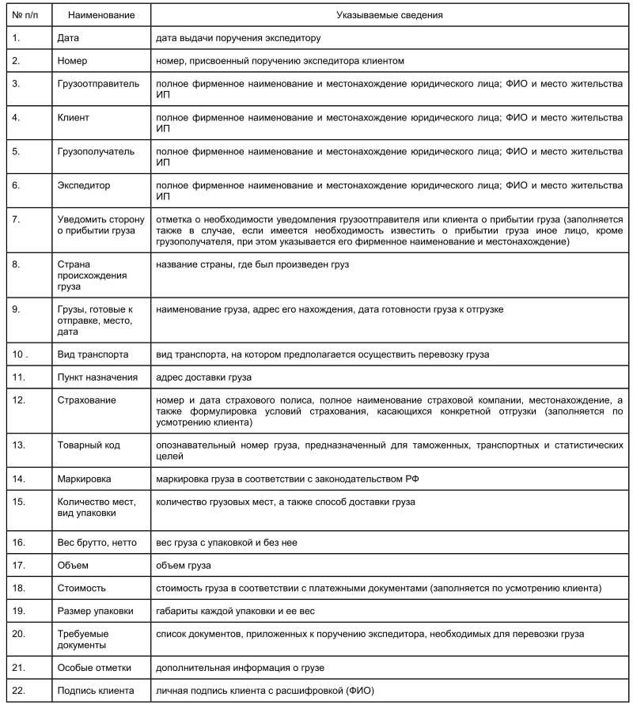

Приложение № 1  
к Порядку оформления  
и формы экспедиторских  
документов (п.5)

**ПОРУЧЕНИЕ ЭКСПЕДИТОРУ**

|  |  |  |
| --- | --- | --- |
|  |  |  |
| 1 (дата) |  | 2 (номер) |

3. Грузоотправитель

4. Клиент

5. Грузополучатель

6. Экспедитор

7. Уведомить сторону о прибытии груза

8. Страна происхождения груза

9. Товары, готовые к отправке, место, дата

10. Вид транспорта

11. Пункт назначения

12. Страхование

|  |  |  |  |
| --- | --- | --- | --- |
| 13. Товарный код |  | 14. Маркировка |  |

15. Количество мест, вид упаковки

|  |  |  |  |  |  |
| --- | --- | --- | --- | --- | --- |
| 16. Вес брутто, нетто |  | 17. Объем |  | 18. Стоимость |  |

19. Размер упаковки

20. Требуемые документы

21. Особые отметки

22. Подпись клиента

**Практическая работа № 10**

**Тема:** Составление и оформление экспедиторской расписки

**Цель работы:** обучить навыкам заполнения форм экспедиторских документов в логистике.

**Задачи:** научиться оформлять экспедиторскую расписку

**Оборудование:** методические рекомендации по выполнению практической работ, образцы документов

**Теоретическое обоснование:**

Экспедиторская расписка является неотъемлемой частью договора между клиентом и экспедитором и является первичным учетным документом. Без нее невозможно обойтись. Она имеет важное значение для налога на прибыль, поскольку без нее налоговые органы не признают затраты на транспортно-экспедиционные услуги в составе расходов по налогу, установленных главой 25 НК РФ (письмо Минфина РФ от 31.03.2017 № 03-03-06/1/18858).

Один из особых плюсов для отправителя или получателя груза - возможность отслеживания груза по экспедиторской расписке. Информация, содержащаяся в этом документе, позволяет контролировать процесс перемещения груза. Такая функция доступна, например, у крупного международного перевозчика ТК "Энергия". Экспедиторская расписка, выдаваемая при приеме груза и содержащая номер накладной, позволяет в режиме онлайн отслеживать местоположение груза на сайте компании.

Порядок составления и утверждение всех форм экспедиторских документов определены приказом Минтранса от 11.02.2008 года под номером 23. Для выполнения данного порядка необходимо заполнить два экземпляра расписки. Один из них остается у экспедитора, а второй передается клиенту или грузоотправителю. В приложении № 2 к приказу № 23 представлен образец экспедиторской расписки.

Экспедиторская расписка может быть заполнена от руки шариковой ручкой на типографском бланке или на компьютере с последующей печатью на бумаге формата А4. Главное - избегать ошибок и исправлений. Действующая форма экспедиторской расписки содержит 16 пронумерованных строк, которые заполняются следующим образом:

- в строках 1 и 2 указывается дата и номер экспедиторской расписки;

- в строках 3, 4, 5 указываются полные наименования и адреса грузоотправителя, клиента и экспедитора;

- строка 6 - страна производства груза;

- товарный код по строке 7 - номер груза для опознания;

- маркировка в строке 8 должна соответствовать нормам законодательства;

- строка 9 - количество грузовых мест и способ доставки;

- вес брутто и нетто в строке 10, объем груза в строке 11;

- строка 12 - стоимость груза по платежным документам;

- габариты и вес упаковки в строке 13;

- условия приема груза и обязательства экспедитора в строке 14;

- дополнительная информация о грузе в строке 15;

- экспедитор ставит подпись в строке 16 после принятия груза.

В каждом конкретном случае необходимо заполнять строки, содержащие информацию о грузе, в зависимости от его характера и особенностей. Возможно, некоторые строки останутся незаполненными, в таком случае достаточно поставить в них прочерки.

Экспедитор составляет экспедиторскую расписку и передает ее экземпляр грузоотправителю или клиенту. Содержание расписки аналогично поручению экспедитору и включает информацию о сторонах сделки и деталях груза.

В строке 14 указываются условия приема груза на транспортно-экспедиционное обслуживание и обязательства экспедитора. В строке 15 могут быть проставлены особые отметки по желанию сторон, например, о ценностях, способе транспортировки, безопасности окружающей среды и сохранности груза. Расписку подписывает экспедитор или его уполномоченное лицо с расшифровкой.

**Указания по выполнению практической работы:**

Заполнить экспедиторскую расписку по следующим данным:

Грузоотправитель ООО «Мечта», клиент ЗАО «Перекресток», груз30 деревянных ящиков массой брутто/нетто 750/630 кг. Условия: доставка неповрежденной таре; особые отметки: хрупкий груз. Недостающие данные придумать самостоятельно

**Контрольные вопросы:**

1. Кто заполняет экспедиторскую расписку?

2. Для чего необходима экспедиторская расписка?

**Критерии оценивания работы:**

|  |  |  |
| --- | --- | --- |
| **Оценка «3»** | **Оценка «4»** | **Оценка «5»** |
| Работа выполнена полностью, обучающийся на заданный вопрос ответить не смог | Работа выполнена полностью, обучающийся на заданный вопрос ответил недостаточно | Работа выполнена полностью, обучающийся правильно ответил на заданный вопрос |

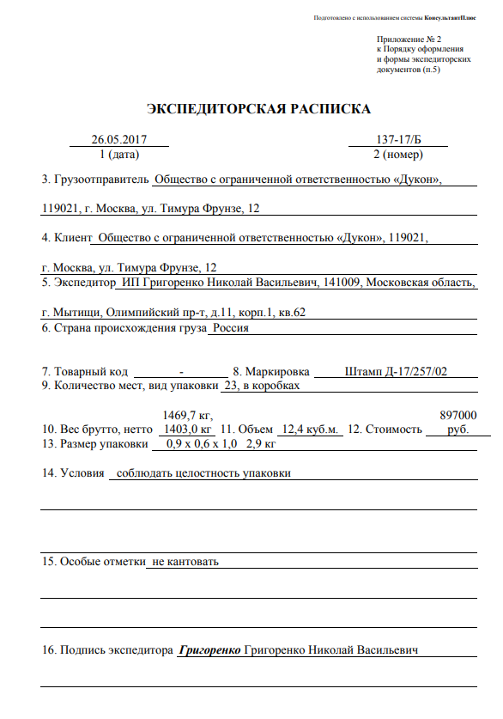

Приложение № 2  
к Порядку оформления  
и формы экспедиторских

документов (п.5)

**ЭКСПЕДИТОРСКАЯ РАСПИСКА**

|  |  |  |
| --- | --- | --- |
|  |  |  |
| 1 (дата) |  | 2 (номер) |

3. Грузоотправитель

4. Клиент

5. Экспедитор

6. Страна происхождения груза

|  |  |  |  |
| --- | --- | --- | --- |
| 7. Товарный код |  | 8. Маркировка |  |

9. Количество мест, вид упаковки

|  |  |  |  |  |  |
| --- | --- | --- | --- | --- | --- |
| 10. Вес брутто, нетто |  | 11. Объем |  | 12. Стоимость |  |

13. Размер упаковки

14. Условия

15. Особые отметки

16. Подпись экспедитора

**Практическая работа № 11**

**Тема:** Составление и оформление складской расписки

**Цель работы:** обучить навыкам заполнения форм cкладских документов в логистике.

**Задачи:** научиться оформлять складскую расписку

**Оборудование:** методические рекомендации по выполнению практической работ, образцы документов

**Теоретическое обоснование:**

Экспедитор заполняет складскую расписку в двух экземплярах, если принимает груз на хранение. Оригинал расписки передается клиенту. Складская расписка похожа на экспедиторскую и содержит информацию о грузе, клиенте и экспедиторе. Она также указывает местонахождение склада, где ценности будут храниться. В строке 7 может быть заполнена информация о страховании груза по усмотрению экспедитора.

Передавая товар на хранение в склад, собственник должен быть уверен в его сохранности.

Для документального подтверждения передачи вещей на хранение и учета принятого товара используется специальный документ - складская расписка.

Склад, на котором осуществляется хранение имущества, не всегда принадлежит его собственнику. При наличии свободных площадей и соответствующих условий, сторонние организации могут предоставлять услуги по хранению товаров для третьих лиц.

Для передачи товара на хранение требуется документ, подтверждающий, что именно это лицо передало данный товар на склад и имеет право забрать его в любое время.

Расписку в получении товара на склад выписывают работники склада при получении товара от владельца. При получении товара работником склада проверяется его количество и состояние на момент поступления.

Хозяин товара получает расписку о получении. Собственник или уполномоченное лицо (подтверждено доверенностью) имеют право забрать товар или его часть в любое удобное время на основании этого документа.

Уполномоченный сотрудник склада обязан составить расписку после получения товара, указав необходимые позиции, включая количество принятого товара для его идентификации.

В расписке необходимо указать количество товара в соответствующих единицах измерения (штуки, литры, килограммы). Также обязательно указать точное название товара, чтобы избежать путаницы, если на складе имеется несколько аналогичных предметов.

Если на складе хранятся однотипные товары, необходимо указать в расписке место хранения, номер ячейки или стеллажа, если такая нумерация принята. Также следует указать номер товара, если он имеется на изделии.

При обращении на склад для хранения товаров всегда требуйте составления подробной расписки о передаваемом товаре.

Срок хранения может быть длительным, а память человека ограничена. Работники склада могут меняться, поэтому без расписки может быть сложно доказать передачу товара на хранение или разрешить споры о количестве переданных товаров.

**Указания по выполнению практической работы:**

Заполнить складскую расписку на основании данных:ООО «Лагуна» поручил ИП Ильин С.В. отвезти груз 15 деревянных ящиков объемом 20 куб. м стоимостью 500000 руб. Недостающие данные для заполнения документа придумать самостоятельно.

**Контрольные вопросы:**

1. В чем отличие складской расписки от экспедиторской?

2. Кто заполняет складскую расписки и для чего?

**Критерии оценивания работы:**

|  |  |  |
| --- | --- | --- |
| **Оценка «3»** | **Оценка «4»** | **Оценка «5»** |
| Работа выполнена полностью, обучающийся на заданный вопрос ответить не смог | Работа выполнена полностью, обучающийся на заданный вопрос ответил недостаточно | Работа выполнена полностью, обучающийся правильно ответил на заданный вопрос |

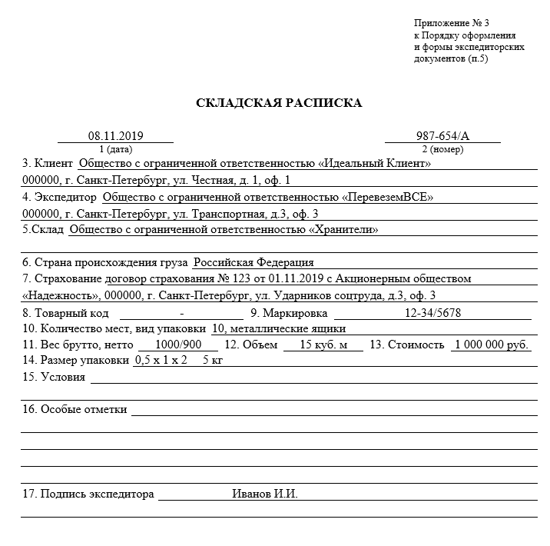

Приложение № 3  
к Порядку оформления  
и формы экспедиторских  
документов (п.5)

**СКЛАДСКАЯ РАСПИСКА**

|  |  |  |
| --- | --- | --- |
|  |  |  |
| 1 (дата) |  | 2 (номер) |

3. Клиент

4. Экспедитор

5.Склад

6. Страна происхождения груза

7. Страхование

|  |  |  |  |
| --- | --- | --- | --- |
| 8. Товарный код |  | 9. Маркировка |  |

10. Количество мест, вид упаковки

|  |  |  |  |  |  |
| --- | --- | --- | --- | --- | --- |
| 11. Вес брутто, нетто |  | 12. Объем |  | 13. Стоимость |  |

14. Размер упаковки

15. Условия

16. Особые отметки

17. Подпись экспедитора

**Практическая работа № 12**

**Тема:** Составление деловых писем

**Цель работы:** научится составлять служебную документацию по решению многочисленных оперативных вопросов, возникающих в управленческой деятельности

**Задачи:** рассмотреть основные виды деловых писем, составить и оформить деловое письмо

**Оборудование:** методические указания по выполнению практической работы, карточки с заданиями.

**Теоретическое обоснование:**

Деловые письма являются самым значительным видом информационно-справочных документов.

Письмо - это обобщенное название различных документов, которые используются для связи и передачи информации между адресатами.

Основные функции писем включают: средство коммуникации, ретрансляцию информации и уведомление о чем-либо. Существует несколько видов служебных писем, таких как письмо-просьба, письмо-предложение, письмо-претензия, письмо-запрос, письмо-извещение, информационное письмо, письмо-отказ, письмо-напоминание, сопроводительное письмо и другие.

Формуляр письма включает следующие реквизиты:

1. Наименование министерства или ведомства.

2. Название организации.

3. Наименование структурного подразделения (при наличии).

4. Адрес организации (почтовый, телеграфный).

5. Номер телефона.

6. Номер факса.

7. Номер телетайпа.

8. Номер счета в банке.

9. Дата.

10. Номер.

11. Ссылка на индекс и дату входящего документа.

12. Адресат.

13. Заголовок.

14. Текст.

15. Приложения.

16. Подпись.

17. Печать.

18. Фамилия и телефон исполнителя.

19. Гриф ограничения доступа.

Требования к тексту письма: краткость, лаконичность, последовательность, убедительность, корректность, объективность, ясность. Письмо состоит из вводной и основной частей. Во вводной части приводятся факты, ставшие поводом для написания. В основной части излагаются цели: просьба, предложение, отказ и т.д.

**Указания по выполнению практической работы:**

По карточке составить документ - деловое письмо. Недостающие реквизиты заполнить самостоятельно.

**Контрольные вопросы:**

1. Что такое «деловое письмо»? Его место в переписке организации.
2. Какие требования необходимо соблюдать при ведении переписки?
3. Какова структура делового письма?

**Критерии оценивания работы:**

|  |  |  |
| --- | --- | --- |
| **Оценка «3»** | **Оценка «4»** | **Оценка «5»** |
| Работа выполнена полностью, обучающийся на заданный вопрос ответить не смог | Работа выполнена полностью, обучающийся на заданный вопрос ответил недостаточно | Работа выполнена полностью, обучающийся правильно ответил на заданный вопрос |